İÇİNDEKİLER
- BÖLÜM
ACİL ÇAĞRI KARŞILAMA SİSTEMİ
Acil Çağrı Merkezleri
Acil Çağrı Karşılama Sistemi
Acil Çağrı Alıcı
ARAYANIN YÖNETİMİ
Duygusal içerik ve işbirliği Düzeyi
TELEFONLA ETKİLİ İLETİŞİM
Etkili Dinleme
Telefonda Duraklamalar
Etkili Soru Sorma
Konuşma Dili ve Hitap Şekli
ÖZEL ARAYAN GRUPLARI
Yaşlı Arayanlar
Çocuk Arayanlar
Yabancı Dilde Arayanlar
Konuşma ve İşitme Engelliler
Alkollü Arayanlar
ACİL ÇAĞRI KARŞILAMADA STRES YÖNETİMİ
Acil Çağrı Merkezinde Stres Kaynakları
Acil Çağrı Alıcıda Stres Belirtileri
Stresle Mücadele Yöntemleri

- BÖLÜM
ACİL ÇAĞRI SENARYOLARI

- BÖLÜM

YENİ NESİL 112 YAZILIMI ÇAĞRI ALICI MODÜLÜ

ACİL ÇAĞRI KARŞILAMA SİSTEMLERİ
ACİL ÇAĞRI MERKEZLERİ
Acil bir durumla karşılaşan insanların birden çok acil çağrı numarasını aklında tutmasının zorluğu, gerekli acil hizmete ulaşmada zaman kaybı, acil yardım kaynaklarının daha etkin ve verimli kullanma gerekliliği her türlü acil durumda tek bir acil numaranın belirlenmesi yaklaşımını ortaya çıkarmıştır.
Günümüz teknolojisinde ulaşımın kolaylaştığı, iletişimin hızlandığı bir ortamda değil kurumlar arası farklı numara; ülkeler arası farklı acil numaralarının olması bile sorun haline gelmiştir. Amerika’da yıllardır uygulanan tek çağrı numarası sisteminin Avrupa Birliği üye ülkelerinde de uygulanması 1991 yılında yazılı olarak gündeme gelmiştir. Ülkeler arası seyahatin, ilden ile seyahat gibi kolay olduğu üye ülkeler arasındaki acil numara farklılıkları mağduriyetlere yol açmıştır. Bu nedenle Avrupa Birliği Konseyi, 29.07.1991 tarih ve 91/396 sayılı kararları ile “112” hattının üye devletlerin telefon ağlarında “Tek Avrupa Acil Çağrı Numarası” (Single European Emergency Call Number) olarak kullanımını öngörmüştür.
Türkiye’de ise Telekomünikasyon Kurulu AB müktesebatına uyum çerçevesinde 11.03.2002 tarihinde aldığı karar ile “112” kısa numarasının “Ulusal Kapsamda Tek Acil Çağrı Numarası” olarak tahsis edilmesine karar vermiştir. Bu süreçte 112 numarası, acil sağlık hizmetlerinde kullanılmıştır.

Ülkemizde “Tek Acil Çağrı Numarası” oluşturma çalışmalarına; 2003 yılında, Hollanda Hükümeti ile T.C. İçişleri Bakanlığı’nın işbirliği ile başlanmıştır. 2009 yılından itibaren Antalya ve Isparta’da başlatılan pilot uygulama yaygınlaştırılarak 23 ilde hizmete başlamıştır. Acil Çağrı Merkezleri, T.C. İçişleri Bakanlığı’nın planlamaları doğrultusunda önümüzdeki süreçte 81 ilde hizmet verir hale gelecektir. Uygulamanın yasal dayanakları da bu süreçte tamamlanmış, 3152 sayılı kanunda değişiklikle tüm Türkiye’de 112 Acil Çağrı Merkezleri yapılandırılması tanımlanmıştır. 2014 yılında yayınlanan yönetmelik ile de çalışma usul ve esasları belirlenmiştir.

Acil Çağrı Merkezlerinin faydalarına baktığımızda;
- Vatandaşın tek numaradan kolay ulaşımı,
- Birden çok kurumun eş zamanlı müdahalesi,
- Gereksiz çağrıların elenmesi ile zaman ve iş gücü kaybı engellenmesi,
- Sistem üzerinden arayan kişinin adres tespitinin sağlanması ile müdahale süreleri kısalması,
- Kurumlar arası koordinasyon ile müdahale ve zaman kazancı,
- İleri teknolojinin ortak kullanımı ile işgücü ve maliyet verimliliği gibi birçok kazanımlar elde edilmiştir.

ACİL ÇAĞRI KARŞILAMA SİSTEMİ

Acil durum, insan ve diğer canlıların hayatına ve yaşantısına doğrudan etki eden, kamu düzenini olumsuz yönde etkileyen, kısa süre içinde etkin bir şekilde müdahale edilmediği takdirde can, mal ve diğer zararlara yol açabilecek her türlü olaydır.
Acil çağrı ise; acil olay ve durumları bizzat yaşamış veya tanık olmuş kişiler tarafından, söz konusu olaylara müdahale kapasitesine sahip operasyon birimlerinin aktive edilmesini sağlamak üzere oluşturulmuş çağrı merkezlerine yapılan bildirimlerdir.
Acil Çağrı Merkezleri, acil çağrıları karşılayabilecek ve ilgili operasyon birimlerine yönlendirebilecek şekilde oluşturulmuş, yeterli insan, iletişim araçları ve diğer teknolojik donanım altyapısına sahip kuruluşlardır. Bu merkezler, sadece belli türden çağrıların alınmasına yönelik oluşturulabileceği gibi birden fazla veya tüm acil çağrıların karşılanmasına ve yönlendirilmesine yönelik de tasarlanabilir.

Acil Çağrı Merkezleri
Bilgi Teknolojileri ve İletişim Kurumu tarafından yayınlanan yönetmeliğe göre (5.6.2012/28314) Türkiye’de halen kullanılmakta olan bazı Acil Yardım Çağrı Hizmeti Numaraları şunlardır:
Sıra No | Kısa Numara | Hizmet Adı
1 | 110 | Yangın İhbar
2 | 112 | Sıhhi İmdat
3 | 122 | Alo AFAD (Afet ve Acil Durum)
4 | 131 | TCDD Acil Durum İhbar Hattı
5 | 136 | Alo Gümrük Kaçakçılığı
6 | 151 | Alo Kıyı Emniyeti
7 | 155 | Polis İmdat
8 | 156 | Jandarma İmdat
9 | 157 | İnsan Ticareti Mağdurlarına Yardım
10 | 158 | Alo Sahil Güvenlik
11 | 159 | Alo Karayolları
12 | 168 | Türkiye Kızılay’ı
13 | 177 | Orman Yangını İhbar

Acil Çağrı Merkezleri, bazı özellikleri ile diğer çağrı merkezlerinden farklılık gösterirler:
- Acil çağrı hizmeti, devletin sunduğu temel hizmetlerden biridir ve tüm ülke genelinde sistemin kurulumu ve organizasyonu devlet eliyle gerçekleştirilir.
- Ülkemizde acil çağrı numaralarına ulaşmak tamamen ücretsizdir. Elektronik haberleşme hizmeti sunan ve altyapı sağlayan şirketler, çağrı yapanların Acil Çağrı Merkezlerine kolaylıkla ve ücretsiz olarak erişebilmelerini, adres veya konum bilgisini sağlamakla yükümlüdür.
- Acil Çağrı Merkezlerinin potansiyel hedef kitlesi; sorumluluk alanındaki nüfusunun tamamıdır.

- Çağrıyı alan kişi ile müdahale ekibini yönlendirme yetkisine sahip olan kişi genellikle aynı değildir. Çağrı alan ilk bilgileri aldıktan sonra gereği için ilgili uzman kişiye aktarır.
- Acil çağrıda bulunanların tümünün çağrısının cevapsız kalmaması temel hedeftir. (Beklenen hizmet seviyesi %100)
- Gelen her acil çağrı bir başka zamana ertelenmeden ve geciktirilmeden sonuçlandırılmalıdır.
- Kesintisiz, yılın tüm dönemlerinde 7/24 esasına göre hizmet sunulur.
- Maliyet ve karlılıkla ilgili performans kriterleri belirlenmez. Bunun yerine performans değerlendirmesi etkinlik ve verimlilik üzerine yapılır.
Tüm çağrı merkezleri gibi Acil Çağrı Merkezleri de dört temel unsur dikkate alınarak kurulmalıdır:
- Strateji: Acil Çağrı Merkezinin sorumluluk alanı, alacağı ve yönlendireceği çağrıların kapsamı, niteliği, türü, çağrı karşılama ve yönlendirme performansı, hizmet sunacağı toplum kesimleri gibi konuların açık ve net bir biçimde ortaya konması gerekir. Süreçlerin, uygun insan kaynağının ve teknolojinin tasarımı bu stratejiler doğrultusunda geliştirilecektir.
- Süreçler: Belirlenmiş stratejik amaçlar doğrultusunda oluşturulmuş iş süreçleri, kaynakların etkin kullanımını sağlar. Çağrı türlerine göre iş akış şemalarının oluşturulması, çağrı alıcı
vardiya sisteminin belirlenmesi, aşırı çağrı yükünün önlenmesine yönelik çalışmalar ve benzeri uygulamalar bu kapsamda değerlendirilebilir.
- İnsan kaynağı: Acil Çağrı Merkezlerinde hedeflenen düzeyde hizmetin sağlanması, işini benimseyen nitelikli çalışanlarla mümkündür. Bu amaçla çalışanların bilgi ve becerilerini artırmaya yönelik çalışmalar yapılmalı, talep, beklenti ve memnuniyetlerini dikkate alan bir yönetim sistemi oluşturulmalıdır.
- Teknoloji: Acil Çağrı Merkezlerinde hizmetin kesintisiz bir şekilde sunumunun sağlanması için gerekli altyapının oluşturulması, oluşabilecek aksaklıkların önceden öngörülebilmesi, değişen ihtiyaçlar yönünde sistemin geliştirilmesi gereklidir.

ACİL ÇAĞRI ALICI
Acil Çağrı Merkezlerinde sunulan hizmetin en önemli unsuru nitelikli çağrı alıcılardır. Böyle kritik bir görevi üstlenen kişilerin standart eğitim programlarından geçirilerek, yeterli hale getirilmeleri gereklidir. Acil çağrı alıcının sahip olması gereken bilgi ve beceriler temelde şu şekilde sıralanabilir:
Acil Çağrı Alıcılar;
- Çağrı karşılama süreçlerini ve iş akışlarını iyi derecede bilmelidir.
- Görev yetki ve sorumluluklarını bilmelidir.
- Kendisi ve işi ile ilgili mevzuatlara hakim olmalıdır.
- Acil operasyon birimlerinin imkân ve kapasitelerine hâkim olmalıdır.
- Sistemdeki araç, gereç, cihaz ve donanımı etkin olarak kullanabilmelidir.
- Sorumluluk bölgesini iyi tanımalı, harita ve teknolojik imkânları kullanarak olay yerini tespit edebilmelidir.
- Etkili iletişim, diksiyon ve problem çözme yöntemlerini bilmelidir.
- İhtiyaca göre özel arayan grupları ile iletişim kurmak için bazı becerilerini geliştirmelidir. Örn; yabancı dil, işaret dili vs.
- Olağandışı durumlarda hizmetin devamlılığını sağlayabilmek için nasıl davranması gerektiğini bilmelidir.

Acil Çağrı Alıcı, aynı zamanda görevini yaparken şu özelliklere sahip olmalıdır:
- Sakin, sabırlı ve soğukkanlı olmalıdır.
- Önyargılı olmamalıdır.
- Karşısındakini dinlemeli ve anlamak için çaba sarf etmelidir.
- Arayan kişinin sorununu çözmeyi arzulamalıdır.
- Zamanı iyi kullanabilmelidir.
- Takım çalışmasını benimsemeli ve buna uygun çalışmalıdır.
- Stres altında çalışmanın ve kendini korumanın yöntemlerini bilmelidir.
- İş disiplinine sahip olmalıdır.

Mayıs 2014 yılında yayınlanan “112 Acil Çağrı Merkezleri Kuruluş, Görev Ve Çalışma Yönetmeliği” ile de çağrı alıcıların görevleri tanımlanmıştır. Bu yönetmeliğe göre Çağrı alıcılar;

- Konsollarına düşen her türlü aramayı cevaplandırmak,
- Görevlendirildiği konsolda çağrıyı karşılayarak, konsollarında yaşanacak donanım ve yazılımla ilgili her türlü sorunu ivedilikle mesai saati içinde bilgi işlem bürosuna, mesai saati dışında nöbetçi teknik personele bildirmek,
- Çağrıyı sadece “Acil Çağrı Merkezi” ifadesiyle cevaplandırmak,
- Çağrının, çağrı merkezinin işletme kurallarına uygun bir çağrı olup olmadığını tespit etmek;
- Acil çağrı ise vaka kaydı oluşturmak,
- Acil çağrı değil ise vaka kaydı oluşturmadan çağrıyı uygun ve hızlı bir şekilde sonlandırmak,
- Bilgi ve danışma amaçlı aramalarda, çağrı yapanı konunun çağrı merkeziyle ilgili bir konu olmadığı hususunda bilgilendirerek, usulüne uygun şekilde ilgili kuruma vaka kaydı oluşturmadan yönlendirmek,
- Asılsız ihbar olarak değerlendirdiği çağrıyı bildirmek,

- Vaka kaydı oluşturulan kayıt için vaka bilgi giriş modülünde derhal konum sorgusu yapmak, bu şekilde adresin tespit edilememesi halinde, adresi ve çağrının hangi kurum veya kurumlara aktarılması gerektiğini anlayacak düzeyde olayı öğrenmek ve ilgili kurum yetkilisine veya yetkililerine çağrıyı aktarmak,
- Acil çağrı yapan kişinin numarasının görünmemesi halinde, çağrıyı çağrı yönlendiricilere aktarmadan önce mutlaka
- arayanın numarasını ve iletişim kurulabilecek başka telefon numarası olup olmadığını sorgulamak,
- Çağrı kendisine atandıktan sonra sistemden veya arayandan kaynaklanan bir hata nedeniyle konuşmanın kesilmesi halinde derhal arayan kişiye geri dönüş yapmak,
- Yaptığı görüşme esnasında vaka ile ilgili olarak çağrı yönlendiricinin bilgisine ihtiyaç duyduğu takdirde, listeden ilgili çağrı yönlendiriciyi seçerek çağrıya dâhil edip konferans görüşme yaptırmak,
- Vardiya değişiminde çağrı merkezi müdürü tarafından belirlenen bir sonraki vardiyada eş görevlisi gelinceye kadar görevini sürdürmek,
- Adlî soruşturma gerektirecek, haber değeri olan olağandışı durumlarda veya birkaç kurumun organize olarak müdahale ettiği veya edeceği vakaları çağrı merkezi müdürüne iletilmek üzere grup sorumlusuna bildirmek,
- ıGörevi nedeniyle kendisine teslim edilen taşınırları, kurumdaki görevlendirmesi sona erdiğinde aynı gün içinde müdürlüğe teslim etmek,
- Çağrı merkezi müdürü tarafından verilen benzeri diğer iş ve işlemleri yapmak ile yükümlüdür.

Görüldüğü gibi çağrı alıcıların kişisel özelliklerini geliştirme yanında kurumsal yükümlülüklerini de bilmesi son derece önemlidir.

Acil Çağrı Merkezlerinde Teknoloji
Acil Çağrı Merkezlerinde teknolojik altyapı, önceden belirlenen stratejiler doğrultusunda istenilen hizmeti sunmak üzere tasarlanır. Acil Çağrı Merkezlerinin kritik konumu gereği bu tasarım yapılırken sistemlerin alternatifli ve yedekli oluşturulmasına dikkat edilir. Teknolojinin yeterli kapasitede ve nitelikte olmasının yanında çalışanlarca etkin kullanılması da büyük önem taşır. Bunun için çalışanlara olağan ve olağandışı durumlarda yazılım ve donanım kaynaklarının kullanımı ile ilgili eğitimler ve tatbikatlar düzenlenmelidir. Halen Acil Çağrı Merkezlerinde kullanılan yazılım ile ilgili bilgiler kitapçığın 2. Bölümünde verilecektir.
Acil Çağrı Karşılama Süreci
Acil bir durumda bir kişinin Acil Çağrı Merkezine kadar ulaşıp olayı aktarması, kaybedilmemesi gereken bir fırsat olarak değerlendirilmelidir. Çünkü arayanla tekrar iletişim kurma imkânı olmayabilir. Bundan dolayı bu süreç iyi yönetilmelidir.
Acil yardım gereken olay bildirimlerinde Acil Çağrı Alıcı, öncelikle olayın boyutları ve niteliği hakkında bilgi almaya çalışır. Bu acil müdahale ekiplerinin hangilerinin ve ne ölçüde olay yerine seferber edileceğini belirlenmesi için gereklidir. İlk sorgulamadan sonra birleşik acil çağrı merkezlerinde hiç vakit kaybetmeden ilgili kurum operatörüne veya operatörlerine çağrı yönlendirilir. Spesifik çağrı merkezlerinde ise müdahale ekipleri doğrudan çağrı alıcı tarafından olay yerine sevk edilir veya aynı merkezde bulunan sorumlu/uzman kişiye aktarılır.

Şema 1: Acil Çağrı Merkezi Genel İş Akış Şeması

Acil Çağrı Merkezine gelen tüm çağrılar, acil olaylarla ilgili ihbarlar değildir. Bunların dışında yanlışlıkla aramalar, asılsız aramalar, suiistimal amaçlı aramalar, bilgi alma amacıyla aramalar söz konusudur. Acil Çağrı Alıcının öncelikli görevi, çağrı yapan kişinin ne amaçlı aradığını belirlemektir. Bu, arayan kişiyle daha iyi iletişim kurması ve talebini yerine getirmesini sağlayabileceği gibi zamanı da daha iyi kullanabilmesini sağlar.

Asılsız aramalar, gerçekte olmayan bir olay hakkında Acil Çağrı Merkezine ihbarda bulunmaktır. Suiistimal amaçlı aramalar ise, Acil Çağrı Merkezi görevlilerini rahatsız etmek, sözlü tacizde bulunmak veya şaka amaçlı aramalardır. Asılsız aramalar ve suiistimal amaçlı aramalar, Acil Çağrı Sistemini olumsuz etkileyen toplumsal sorunlardır. Bu aramalar, acil çağrı ve müdahale kaynaklarının etkin kullanımını engellediği gibi o anda başka bir acil yardıma ihtiyacı olan bir kişiye ulaşmada gecikmeye de yol açabilir.

Asılsız aramalar ve suiistimal amaçlı aramalarda Acil Çağrı Alıcı, öncelikle çağrının amaç dışı olduğundan emin olmak için doğrulama yapmalıdır. Bu tür arama yapanlara karşı, aynı tarz ve üslupla cevap

verilmemeli, en uygun şekilde görüşme sonlandırılmalıdır. Acil Çağrı Alıcı, bu tür görüşmelerde sarf edilen cümleleri kişiselleştirmemelidir. Aksi halde amacı dışında yapılan görüşmeler, çağrı alma performans sürelerini olumsuz yönde etkileyeceği gibi çağrı alıcının stres düzeyini de artıracaktır.
Bu aramaların dışında en çok karşılaşılan durum; sessiz çağrılar ve kurum içi görüşmelerdir. Bunlarla ilgili açıklama Şema 2 ve 3’de verilmiştir. Çağrıların gruplandırılmasında söz konusu durum başlıkları yazılım güncellemeleri ile değişebilmekle beraber temel yaklaşımda farklılık yoktur.
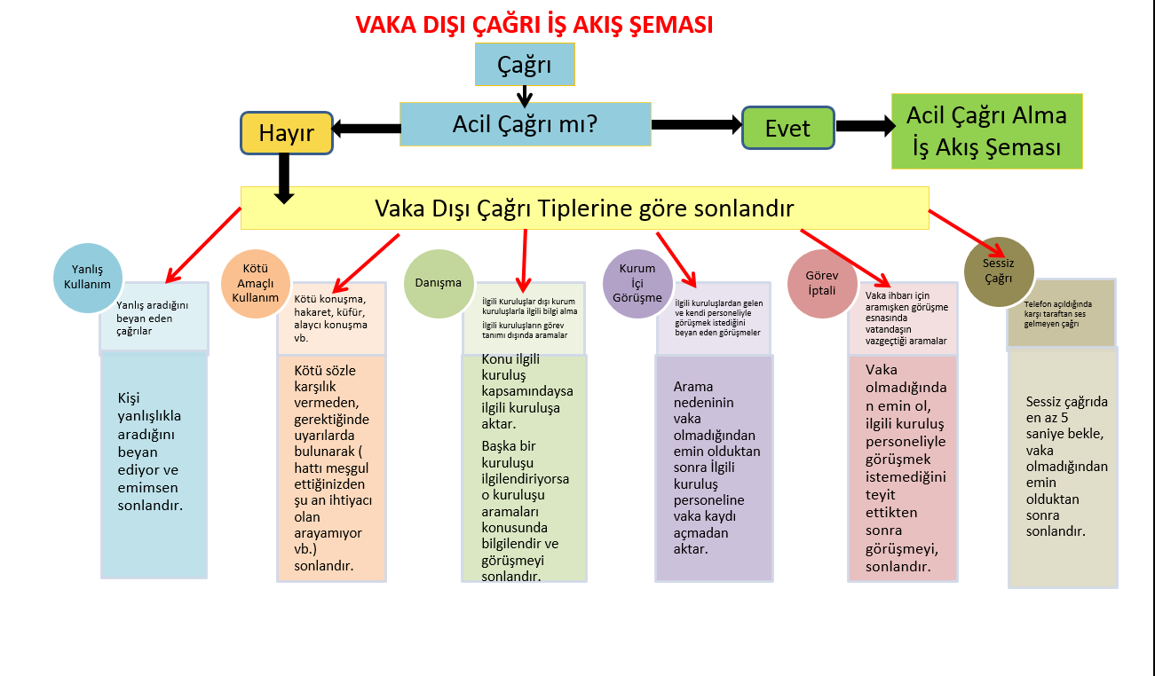
Şema 2: VAKA DIŞI ÇAĞRILARDA UYGULANACAK AKIŞ ŞEMASI

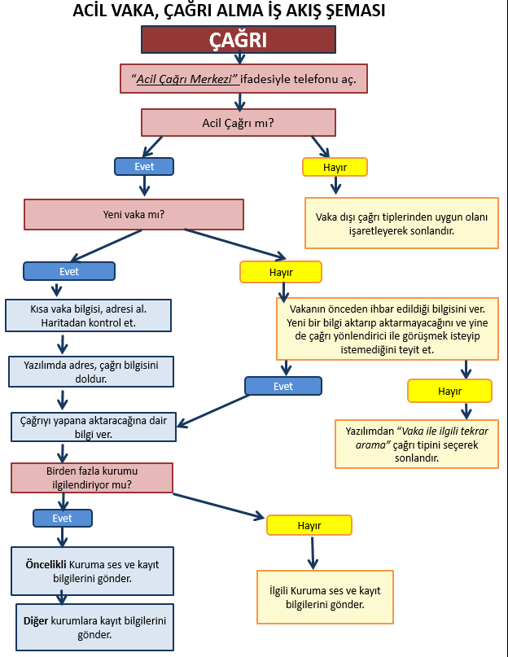

Şema3: ACİL VAKA ÇAĞRILARINDA UYGULANACAK AKIŞ ŞEMASI

ARAYANIN YÖNETİMİ
Acil olaylarda Acil Çağrı Merkezi ile olayın temas ve bağlantı noktası, olay bildiriminde bulunan arayan (çağrı yapan)’dır. Bu nokta iyi değerlendirilebilirse arayan kişi, Acil Çağrı Alıcının eli, gözü, kulağı olabilir. Böylelikle olay ve olay yeri hakkında doğru ve yeterli bilgi edinilir, uygun kaynaklar acil yardım için sevk edilebilir.
Acil Çağrı Alıcı, çağrı merkezini arayanlarla etkili iletişim kurabilmek için öncelikle onları tanımalı ve anlamaya çalışmalıdır. Acil Çağrı Merkezini arayanların bir kamu hizmeti sunan Acil Çağrı Merkezlerinden bazı beklentileri vardır. Beklentilerinin dikkate alındığını bilen ve hissettirilen kişilerle daha kolay iletişim kurulabilir.
Acil Çağrı Merkezini arayan kişilerin bu Merkezden temel beklentileri şunlardır:
- Kolaylıkla ulaşılabilir olmalı
- Hizmetler, basit, pratik işlemlerle sunulmalı
- Nazik davranılmalı, değer verildiği gösterilmeli
- Çağrı alan konuya hâkim, bilgili ve becerikli olmalı
- Olanlar ve olmayanlar hakkında bilgilendirmeli
- Anlamaya çalışmalı, empati yapmalı
- Kısa zamanda sorununa çözüm bulmalı

Acil durumlarda iletişimin normal hallere göre daha da güçleşmesi doğaldır. Bu güçlükler, arayana bağlı nedenlerden dolayı olabileceği gibi, çağrıyı alana bağlı da gelişebilir. Acil Çağrı Alıcı, çağrı karşılamada yaşanan iletişim sorunlarını azaltabilmek için hem arayandan hem de kendisinden kaynaklanan nedenlerini dikkate almalıdır. Çünkü iletişim iki yönlüdür ve görüşmenin niteliğini bu tarafların yaklaşımları belirler. Acil Çağrı Alıcı, olumsuz faktörleri fark ederek görüşmeyi olumlu yöne çekebilir.

Arayanla ilgili iletişim sorunları | Acil Çağrı Alıcı ile ilgili iletişim sorunları
- Önyargı | - Önyargı
- Acil çağrı sistemini bilmemesi | - Acil çağrı alıcının arayanı bilmemesi
- Artmış heyecan, endişe, korku | - İletişim becerileri eksikliği
- Belirsizlik | - Bilgilendirme eksikliği
- Çaresizlik | - Mesleki bilgi beceri eksikliği
Tablo: Acil çağrı karşılamada iletişim sorunları nedenleri
Duygusal İçerik ve İşbirliği Düzeyi
Arayanın iletişim düzeyini ve yönlendirilebilirliğini belirleyebilmek için “Duygusal İçerik ve İşbirliği Düzeyi “ adlı değerlendirme ölçeği kullanılır. Bu değerlendirmede objektif kriterlere göre arayan kişinin duygu durumuna göre konuşmasına yansıması ve çağrı alanla iletişim ve işbirliği sağlamasına göre derecelendirilir.
Düzey | Duygusal İçerik Durumu | İletişim ve İşbirliği Durumu
1 | Sakin, soğukkanlı  Açık, anlaşılır net konuşma | İletişim ve işbirliğine açık
2 | Heyecanlı, endişe, korku  Heyecanlı ses tonu | Kontrol edilebilir, işbirliği kurulabilir
3 | Artmış heyecan, endişe korku, üzüntü  Yüksek sesle konuşma, gergin ya da güçlükle, zorlanarak konuşma | İletişim ve işbirliğinde güçlük, sorulara güçlükle cevap alma
4 | Aşırı tepkili, korkmuş  Bağırarak konuşma, dinlememe, konuşma zorluğu, | İletişim ve işbirliği çok zor
5 | Konuşma anlaşılır değil ya da konuşamıyor, kontrol edilemez. | İletişim ve işbirliği yok

Arayanın Duygusal İçerik ve İşbirliği Düzeyini bilmek arayana karşı nasıl bir yaklaşımda bulunulacağını belirlemek açısından önemlidir. Örneğin;
- Düzey 1 arayanlar: Bazı talimatları yerine getirmesi istenebilir. (Olay yerinde güvenlik önlemi gibi)
- Düzey 2 arayanlar: Sakinleştirici yaklaşımla daha fazla bilgi alınabilir.
- Düzey 3 arayanlar: Kapalı uçlu sorularla net cevaplar alınmaya çalışılabilir.
- Düzey 4 arayanlar: Güven verici ve bilgilendirici yaklaşımla dikkati acil olayın üzerine çekmeye çalışılır.
- Düzey 5 arayanlar: Yeterli bilgi alınamadığında olayı doğrulamak ve kısa sürede konum bilgisine ulaşmak ön planda olabilir.
Acil arayanların çoğu ile iletişim sorunu yaşandığına dair kanaat doğru değildir. Bu yanlış kanaat, yaşanan olumsuz deneyimlerin insanlar üzerindeki etkileyiciliğinin daha fazla olması ve daha çok bu olayların aktarılmasından kaynaklanır. Acil olaylarda arayanlar genellikle heyecanlı, korkulu, endişeli olsalar da, çoğunlukla doğru tekniklerle istenilen düzeyde iletişim kurulabilen kişilerdir. Kritik acil olaylarda iletişim zorluğuna yol açan sorunlar daha sık görülmekle birlikte bunlar da tecrübeli çağrı alıcılar tarafından kontrol edilebilir.
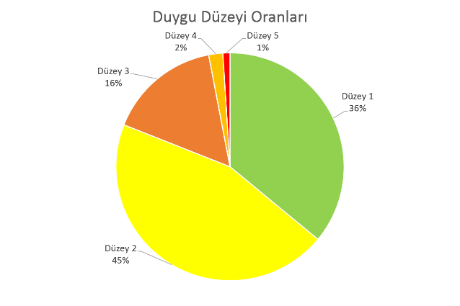
Grafik: Duygusal İçerik ve İşbirliği Düzeyi Dağılımı (Denizli 112 Acil Çağrı Merkezi -2015)

Bazı durumlarda arayanlar, biraz sonra olabilecek iletişim sorunlarının ipuçlarını veren öngörülebilir davranışlar ortaya koyarlar. Bu ipuçları fark edilip uygun iletişim yöntemleri kullanılmadığı takdirde arayanın gerginliği ve tepkileri artabilir. İletişim sorunu yaşanması olası bazı örnek durumlar şunlardır:
  - Bir yakınını kaybetmiş arayan
  - Önemli bir acil olaya tanıklık etmiş arayan
  - Devam eden ve etkileri giderek artan olay karşısındaki arayan
  - Kalabalık psikolojisi etkisi altında olan arayan
  - Tekrar ve ısrarlı arayan

Histeri, yaşanılan olayların heyecan ve gerginliğine bağlı geçici olarak eylem ve duyguların kontrolünde kayıp ya da zayıflamadır. Aşırı heyecanlı tepkili bir şekilde Acil Çağrı Merkezini arayan kişiler, histeriye yakın bir durumda olabilir.
Arayanın tepkilerini öngöremeyen ve etkili bir şekilde yönetemeyen Acil Çağrı Alıcı, arayanın tepkisel yaklaşımına yine tepkisel karşılık verebilir. Oysaki arayanın tepkileri çağrıyı alandan çok içinde bulunduğu şartlar ile ilgilidir. Arayan kişinin sağlıklı iletişimi olumsuz etkileyecek bir tavır içinde olması durumunda Acil Çağrı Alıcı şu şekilde yaklaşmalıdır.
- Standart çağrı alma protokollerini takip etmelidir.
- Kişisel tepkiler vermemelidir.
- Acil olaya odaklanmalı, bunun dışında konularda tartışmamalıdır.
- Karşısındakini dinlediğini ve anlamaya çalıştığını hissettirmelidir.
- Sakinleştirici ve güven verici cümleler kullanmalıdır.
- Konuşma sırasında duraklamalar ve bekletmeleri en aza indirilmelidir.
- Arayanı soru sorma nedeni, bekletme nedeni gibi konular hakkında bilgilendirmelidir.

TELEFONLA ETKİLİ İLETİŞİM

Acil Çağrı Merkezlerinde çağrıyı yapanla o çağrıya cevap verecek olan kişiler arasındaki en önemli bağlantı, telefondur. Ancak telefonla iletişim kurmak yüz yüze iletişim kurmaktan daha zordur. Çünkü çağrıyı yapanla çağrıyı alan birbirlerini göremezler ve iletişimin önemli unsurlarından biri olan beden dilini kullanamazlar. Üstelik kısıtlı süre içinde birbirlerini anlamak zorundadırlar. Bundan dolayı sözcüklerin ve ses kullanımının önemi daha da ön plana çıkar.
Telefon görüşmelerinin etkili olması, kelimelerin etkili kullanılmasını gerektirir. Acil çağrıda bulunan kişinin içinde bulunduğu ruh halini de düşünerek konuşurken kelimeler dikkatlice seçilmelidir. Arayan kişiye uygun bir konuşma dili kullanılmadığı takdirde o kişiyle iletişim ve işbirliği şansı yitirilebilir.
Telefonla görüşmelerde iki çeşit iletişim söz konusudur:
a) Mesaj odaklı iletişimde; konuşan birey dinleyiciyi dikkate almaz, kendince ifade eder, konuyu istediği şekilde aktarır. Dinleyicinin anlayıp anlamadığını anlamak için soru sormaz, mesaj tekrarı yapmaz, dinleyicinin soru sormasına izin vermez. Bu tarz iletişimde, iletişim tek yönlü olarak gerçekleşir. Konuşan taraf mesajı aktarır, dinleyen taraf mesajı anlar ya da anlamaz, belki de kendince farklı şekilde anlar. Ancak çift yönlü bir iletişim olmadığı için soru soramaz.
b) Alıcı odaklı iletişimde; konuşmanın içeriği, konuşma hızı, verilen örnekler, içeriğin zorluk ya da kolaylık derecesi alıcıya göre belirlenir. Alıcı anlamadığı konuları sorarak netleştirebilir. İki tarafın da içinde olduğu çift yönlü bir iletişim süreci yaşanır, iki taraf da birbirinden etkilenir ve birbirini etkiler.

Acil Çağrı Alıcı, alıcı odaklı iletişim kurmaya çalışmalıdır. Bunun için mesajın karşı tarafta doğru anlaşılıp anlaşılmadığını değerlendirmelidir. Örneğin Acil Çağrı Merkezini arayıp acil bir hastası için ambulans talep eden bir vatandaş, başka bir bilgi vermek gerekmeden ambulans sevk edileceğini düşünerek telefonu hemen kapatmak isteyebilir. Böyle bir durumda hastaya daha fazla yardımcı olmak için birkaç soru daha sormak gerektiği ve sağlık yetkilisine aktarmak gerektiği vurgulanmalıdır.

Acil durumlarda arayan genellikle olayla ilgili nedenlerden dolayı kendini çok rahat hissetmez. Olayı bildirmek için yaptığı telefon görüşmesi, çağrı alıcının yaklaşımına göre bu rahatsızlığı artırabilir veya azaltabilir. Telefonda bazı olumsuz kelimelerin kullanımının karşı tarafta negatif etki oluşturduğu tespit edilmiştir. Bundan dolayı “Hayır” ile başlayan cümleler, “Bilmiyorum”, “Onu yapamayız” veya “Yapmak zorundasınız” şeklindeki sert cümlelerin kullanımından kaçınılmalıdır. Oysa bu cümlelerle verilmek istenen mesajlar, olumlu kelimeler kullanılarak farklı şekillerde verilebilir.
 | Olumsuz yaklaşım | Olumlu yaklaşım
1 | Bilmiyorum | Aktaracağım kişi size bu konuda bilgi verebilir.
2 | Bir saniye….. | İstediğiniz bilgiye kayıtlarımdan ulaşabilmek için sizi bir süre bekleteceğim.
3 | Hayır, bu konuda size yardımcı olamayız | Bu konuda 153 nolu telefonu arayabilirsiniz.
4 | Bize adresinizi tam olarak vermek zorundasınız. | Açık bir adres verebilirseniz size daha çabuk yardımcı olabiliriz.
Tablo: Telefonla olumsuz ve olumlu yaklaşım karşılaştırması
Etkili Dinleme

Acil Çağrı Alıcı, iyi bir iletişim kurmak için iyi bir dinleyici olmalıdır. Muhatabının kendisini dinlediğini bilen kişi, kendini değerli hisseder. Bu da daha rahat konuşarak sorunu aktarabilmesini sağlar. Dinlemeden anlamak ve çözüm üretmek mümkün değildir.

Telefonda dinleme, etkin bir biçimde ve amaca yönelik yapılmalıdır. Kayıtsız, ilgisiz bir şekilde dinlemek ve dinliyormuş gibi yapmak arayan kişide güvensizlik oluşturabilir veya tepkiye yol açabilir. Bunun yerine dikkatle ve empati kurarak dinleme, daha sağlıklı bir iletişim sağlayabilir.

Telefonla acil çağrıyı alırken etkili dinlemeyi engelleyen bazı faktörler söz konusu olabilir. Bu faktörlerin fark edilmesi ve ortadan kaldırılması iletişim sorunlarının daha az oluşmasını sağlar.
- Fiziksel engeller
- Kullanılan dille ilgili sorunlar
- Önyargılı olmak
- Asıl olayın dışına odaklanma
- İşine hazır olmama

a) Fiziksel engeller: Ortamın fiziksel uygunluğu, etkili iletişimi doğrudan etkileyen bir unsurdur. Çevreden gelen gürültü ve sesler, çok sıcak veya soğuk çalışma salonları, ergonomik ve kullanışlı olmayan masa ve koltuklar, aydınlatmanın yetersiz veya aşırı olması gibi nedenler, etkili dinleme ve iletişimi olumsuz olarak etkiler.

b) Kullanılan dille ilgili sorunlar: Arayanların konuşma şekli, eğitim durumları, sosyolojik etkilenmeler ve kişisel özelliklere göre farklılıklar gösterir. Kişiler bir başkasıyla iletişim kurarken karşısındakinde de kendilerine yakın bir konuşma dili olmasını isterler. Bundan dolayı eğer benimsenmiyorsa argo konuşma tarzı, edebi ve ağır cümleler, yabancı dil ağırlıklı konuşmalar ve mesleki terminoloji karşı tarafta yabancılık hatta rahatsızlık hissettirir. Acil çağrı yapan kişi dikkatle dinlese bile kullanılan teknik veya mesleki terimleri bilmeyebilir, yabancı dilden sözcüklerin anlamını çözemeyebilir, gereksiz kısaltmaları anlayamayabilir. Örn: karmaşık mesleki terimler, ekiplerin kod numaraları gibi. Arayan, söylenenlerin ne olduğunu anlamaya çalışırken, bu arada kendisine aktarılmak istenen asıl mesajları kaçırabilir.

c) Önyargılı olmak: Önyargılı davranış biçimi, dinleme kalitesini etkiler ve büyük olasılıkla etkin bir iletişime açık olmamaya neden olur. Acil Çağrı Alıcı, gelen tüm çağrıları gerçek bir acil olay ihtimalini düşünerek karşılamalıdır. Özellikle çocuk arayanlar, alkollü arayanlar önyargı oluşturabilir. Halbuki daha önce yanlışlıkla aramış olsalar da bu kişiler bir gün gerçekten acil bir yardıma ihtiyaç duyabilirler. Veya bir kişinin suiistimal amacıyla aradığı bir telefon numarasından bir başka kişi gerçekten acil çağrı yapmak isteyebilir.

d) Asıl olayın dışına odaklanma: Acil Çağrı Alıcının öncelikli görevi, birçok çağrı arasından acil olaylarla ilgili olanları yakalamak ve müdahale birimlerine yönlendirmektir. Ancak bazen arayan kişinin işbirliğine açık olmaması veya aşırı tepkili olması gibi nedenlerle karşılıklı iletişim zorlaşabilir ve görüşme acil olayın dışında bir tartışmaya dönüşebilir. Oysa bu tartışmanın o anda acil müdahaleye ihtiyacı olan insanlara faydası yoktur, hatta zarar verebilir. Bundan dolayı Acil Çağrı Alıcı, karşısındaki kişinin tavrı ne olursa olsun acil olaya odaklanmalı ve bunun dışına çıkmamalıdır.

e) İşine hazır olmama: Acil Çağrı Alıcı, kişisel sorunlar, yorgunluk, uykusuzluk, işine karşı isteksizlik gibi nedenlerle karşısındakini dinlerken gerekli özen ve dikkati gösteremeyebilir. Böyle bir durumda aslında arayanın olayla ilgili verdiği çok önemli ipuçlarını da kaçırabilir. Bundan dolayı, Acil Çağrı Alıcının zihnen, bedenen ve ruhen işine kendini vermesi, bunun önündeki engelleri aşması gerekir.

Telefonla etkili dinlemek için şunlara dikkat edilebilir:
- Karşınızdaki konuşurken siz konuşmayın ve dinleyin.
- Konuşmacıya kolaylık sağlayın, onun rahatlamasını sağlayın.
- Dinlediğinizi belli edin, başka şeylerle meşgul olmayın.
- Dikkatinizi dağıtan şeyleri ortadan kaldırın.
- Konuşmacıyı empatiyle dinleyin, onu anlamaya çalışın.
- Sabırlı, sakin ve soğukkanlı olun.

Telefonda Duraklamalar
Duraklamalar (boşluklar), telefonla görüşmeler arasında bekleme ve sessizlik dönemleridir. Nedeni bilinmeyen veya anlaşılamayan duraklamalar, arayan kişide belirsizliği ve gerginliği artırır.
Duraklamaların olası nedenleri şunlardır.
- Başka bir işle meşgul olma: Acil çağrı alıcı, bilgisayara veri girişi yapmak için veya telefon görüşmesi yapmak için bir süre görüşmeye ara verebilir.
- Standart protokollerin olmaması: Acil çağrı almada standart protokoller, etkili konuşma ve doğru bilgi alma akışının sağlıklı gerçekleştirilmesini sağlar. Bu protokollere uyulmadığı takdirde Acil Çağrı Alıcı, sürekli sorması gereken soruları ve sonraki adımları düşünerek boşluklara neden olabilir.
- Yönlendireceği personelin meşgul olması: İlk çağrı karşılamadan sonra herhangi bir nedenden dolayı çağrı aktarılacaksa aktarılacak kişinin meşgul ya da uygun olmaması nedeniyle arayan bekletilebilir.
- Eğitimsiz personel: Acil Çağrı Alıcının çağrı sorgulama, telefonla iletişim ve çağrı yönlendirme konularındaki bilgi ve beceri eksikliğine bağlı boşluklar oluşabilir.
Acil çağrı almada boşlukların olması, ne kadar Acil Çağrı Alıcı tarafından çağrısı yapılan olayla ilgili gayret içinde olunsa da, arayan kişi tarafından yanlış algılanabilir. Arayan bu duraklamaları, çağrı alan görevlinin ihmali, isteksizliği veya ilgisizliği olarak yorumlayabilir. Bu da güvensizliği artırır ve tepkisel davranışları tetikleyebilir. Bundan dolayı telefon görüşmeleri sırasında duraklamalar en aza indirilmeye çalışılmalıdır. Bu amaçla duraklama nedenleri hakkında arayan bilgilendirilmeli, standart protokoller takip edilmeli, çağrı aktarma ve yönlendirme sistemi gözden geçirilmeli ve iyileştirilmelidir.

Etkili Soru Sorma
Kaliteli iletişimin unsurlarından bir tanesi de güçlü sorular sorabilmektir. Güçlü ve etkili sorular sorarak arayanın ihtiyacını ve problemini doğru tespit edebilmek ve bunu yaparken de zamanı etkin kullanabilmek mümkündür. Arayandan etkili yanıtlar alabilmek için duruma göre üç farklı soru türünden yararlanılabilir.
Açık uçlu sorular: Açık uçlu sorular, karşıdaki bireyi konuşturmak, daha çok bilgi almak için sorulan sorulardır. Açık uçlu sorular anlamaya ve öğrenmeye odaklanan, karşıdaki bireyin konuşmasına ve açıklama yapmasına imkân veren sorulardır. Acil çağrı karşılamada başlangıçta “Acil olay nedir?”, “Orada ne oldu”, “Adresiniz nedir?” gibi sorular açık uçlu sorulardır. Bu sorularla konuşma avantajı karşı tarafa verilir. Beklenenden az yanıt gelmesi durumunda başka sorularla desteklenerek çözümlenebilir; ancak yanıtın gereğinden uzun olması, konunun dağılması, zamanın boşa harcanması, işlemlerin aksaması açısından sakıncalar yaratması durumunda çağrı alıcının müdahalesi gerekebilir.
Kapalı uçlu sorular: Cevabı “evet” ya da “hayır” ya da “tek kelime” olan sorulardır. “Trafik kazası mı oldu?” , “İki yaralı mı var?” veya “Güzelköy’den mi arıyorsunuz?” soruları buna birer örnektir. Belli bir sorunun cevabını netleştirmek ve teyid etmek amacıyla bu sorular kullanılabilir. Duygusal İçerik ve İşbirliği Düzeyi yüksek olan arayanlarla (aşırı tepkili, gergin, heyecanlı v.s.) açık, net görüşebilmek ve anlaşıldığının teyidi için bu sorular kullanılabilir. Hızlı bilgi almak ve görüşmeyi, konudan fazla sapmadan sonuçlandırmak istendiğinde kapalı soru sorma en iyi tekniktir.
Yönlendirici sorular: Yanıtları belli bir doğrultuya yönlendiren soru tipidir. Soru yöneltilen birey belli bir amaca doğru yönlendirilmek istendiğinde kullanılır. Örneğin, olayla ilgili yeterli bilgi edinemeyen çağrı alıcı, “Aracın içinde kaç yaralı var, bakıp bana söyleyebilir misiniz” diye sorabilir.
Soru soran, görüşmenin kontrolünü eline geçirir. Kontrolü elde tutmanın yolu, arayanın ilk sorusuna cevap verip ardından bir soruyla açıklama istemek ve bunu sürdürmektir. Çağrı alıcı, soru sormakta tereddüt ederse veya gecikirse arayan sorularına devam ederek görüşmeyi yönlendirebilir. Bu da gereksiz görüşmelere ve zaman kaybına yol açabilir.
Kontrolün arayanda olduğu bir görüşme | Kontrolün çağrı alıcıda olduğu bir görüşme
Arayan: 112 mi?  Acil Çağrı Alıcı: Buyrun 112  Arayan: Ambulansı siz mi gönderiyorsunuz?  Acil Çağrı Alıcı: Biz göndermiyoruz ama gerekiyorsa ilgili görevlilere yönlendiriyoruz.  Arayan: O zaman ambulansa doğrudan nasıl ulaşabilirim, söyler misiniz?  Acil Çağrı Alıcı: Bize bildirmeniz yeterli  Arayan: Ha öyle mi, biz kaza geçirdik de… | Arayan: 112 mi?  Acil Çağrı Alıcı: Evet 112 acil. Acil bir durum mu oldu?  Arayan: Biz kaza geçirdik de…

Konuşma dili ve hitap şekli

Telefonla görüşmede ilk izlenim, görüşmenin devamını olumlu veya olumsuz etkiler. Yapılan çalışmalar telefonda karşı taraf ile ilgili algının %70’inin ses tonundan %30’unun kullanılan kelimelerden etkilendiğini göstermiştir. Acil bir durumu yaşamış ve tanıklık etmiş bir arayan, normalden daha fazla hassaslaşmış ve sıcak bir ilgiye ihtiyacı olan kişidir. Üstelik arayan, acil olayı bildirmenin sorumluluğunu hissetmekte ve acil yardımın zamanında yetişip yetişmeyeceğinin tedirginliğini yaşıyor olabilir. Acil Çağrı Alıcı, daha ilk konuşmasında uygun ses tonu ve yaklaşımları ile arayana doğru yeri aradığını hissettirebilir. Aksi bir konuşma şekli, arayanın tedirginliğini artırıp acil çağrı sistemine olan güveni azaltabilir.

Acil çağrıyı almada, karşılama cümlesi de arayan üzerinde oldukça etki eden bir faktördür. Acil bir durumda arayanın bir çare ümidiyle aradığı Acil Çağrı Merkezi görevlisi, herhangi bir telefon görüşmesiymiş gibi “Alo” ya da “Efendim” şeklinde arayanı karşıladığı takdirde güçlü bir etki oluşturmaz. Telefonun “Acil Çağrı Merkezi” cümlesi ile açılması arayanda daha başlangıçta bir güven duygusu ve devletin acil durumdaki vatandaşa uzattığı elin sıcaklığını hissettirir.

Acil Çağrı Alıcı, arayanın uzak ve mesafeli hissetmeyeceği bir hitap dili belirlemelidir. Genelde karşıdakine saygı ifadesi olarak “Siz” şeklinde hitap edilebilir. Ancak arayan “Oğlum, kızım” şeklinde hitap ediyorsa buna karşılık “Beyefendi” demek araya mesafe koyabilir ve arayan kendini rahat hissedemez.

Acil Çağrı Alıcı, konuşurken ses tonunu ve yüksekliğini de iyi ayarlamalıdır. Daha iyi duyurabilmek amacıyla yüksek sesle konuşmak karşıda azarlanmak veya baskılanmak olarak algılanabilir. Tane tane, anlaşılır ve net konuşmak genellikle yüksek sesle konuşmaktan daha etkilidir. Aynı zamanda mekanik, yorgun ve duygusuz bir konuşma şekli de arayan kişide değer verilmemek algısı oluşturabilir.

Telefon görüşmelerinin etkili olması, kelimelerin dikkatlice seçilip kullanılması ile mümkündür. Arayan kişiye uygun bir konuşma dili kullanılmadığı takdirde karşıdaki kişinin konuşmaya katılımı ve konuşulanları anlaması zorlaşır. Telefonla konuşurken mümkün olduğu kadar basit, anlaşılır kelimeler ve kısa cümleler kullanılmalıdır.

Mesleki jargon içeren kelimelerden kaçınılmalıdır. Acil Çağrı Alıcının ve acil yardım ekiplerinin kendi aralarında rahatlıkla kullandığı kelimeler, başkaları için anlaşılmaz olabilir.
“Hastanız eks mi oldu yani?” (Hastanız öldü mü yani?)
“Lokasyon verin.” (Adresinizi verin)

Acil Çağrı Almada telefonla çağrıyı değerlendirirken dikkat edilmesi gereken hususlar şunlardır:
- Asıl ihtiyacı anlamaya yönelik öncelikli sorular sorulmalıdır.
- Arayan kişiye dinlendiği hissettirilmeli, gerekmedikçe sözü kesilmemelidir.
- Konuşma hızı ve ses değişimleri iyi ayarlanmalıdır. Çok hızlı ya da monotonluk derecesinde yavaş konuşmaktan sakınılmalıdır.
- Acil çağrı yapan kişinin hissettiklerini anlamaya çalışmalı, empati duymalı, en azından saygı göstermelidir.
- Telefonda bekletme ve aktarma yapılacaksa, mümkünse gerekçesi ile birlikte bilgilendirilmelidir.
- Tekrar sorular sormaktan kaçınılmalıdır, sorulacaksa nedeni açıklanmalıdır.
- Konuşma sonlandırılmadan önce aktarılan bilginin açık ve net anlaşıldığını göstermek için özetlenerek tekrar edilmelidir.

ÖZEL ARAYAN GRUPLARI
Acil Çağrı Alıcılar, toplumun tüm kesimleriyle iletişim ve etkileşim halindedir. Acil yardıma ihtiyaç duyan kişi yabancı bir dilde konuşabilir, hatta hiç konuşmayabilir. Küçük bir çocuk bir olay için arayabileceği gibi konuşmakta zorluk çeken bir yaşlı kişi de yardım çağrısında bulunabilir. Bu özel arayan gruplarıyla iletişim kurmak için öncelikle önyargılı olmamak ve daha fazla dikkatli, sabırlı ve anlayışlı olmak gerekir.
Yaşlı Arayanlar
Yaşlı arayanlarla tecrübeleri ve soğukkanlılıkları ile gayet iyi iletişim kurulabilir. Ancak bazen yaşlılık fizyolojisine bağlı olarak gelişen durumlardan dolayı iletişim ve işbirliği zorlaşabilir. Örneğin; işitme kaybı, unutkanlık ve konuşma güçlüğü gibi nedenler, yaşlıların iletişimde sorun yaşamasına yol açabilir.
Yaşlılarla telefonda konuşurken kısa ve net cümleler kurulmalıdır. Mesajların anlaşıldığı tekrarlar yapılarak teyit edilmelidir. Yüksek sesle bağırarak konuşmak yaşlıları daha da tedirgin edebilir. Bunun yerine yavaş hızda, tane tane ve vurgulu konuşmak daha etkilidir.
Çocuk Arayanlar
Ülkemizde çocukların Acil Çağrı Merkezlerini suiistimal amacıyla veya yanlışlıkla çok sayıda aramalarından dolayı acil çağrı alıcı çocuk arayanlara önyargı ile bakabilir. Ancak başka yetişkin bir kişinin olmadığı acil bir durumda çocuk arayan, acil yardımın zamanında olay yerine ulaşmasını sağlayacak en önemli kişi olabilir. Bundan dolayı, çocuk arayanlardan gelen her çağrı, öncelikle gerçek bir acil çağrı olarak değerlendirilmeli, amaç dışı olduğu kesin olarak doğrulanmadıkça telefon aceleyle kapatılmamalıdır.
Çocuk arayanlar, olaylardan daha fazla etkilendikleri ve korktukları için bazen onlarla iletişim kurmak güç olabilir. Ancak bazen de çocuk arayan acil olaydaki tehlikenin tam farkında olmadığı için gereğinden fazla sakin de olabilir. Bundan dolayı çocuklarla konuşurken daha çok kapalı uçlu ve gerektiğinde yönlendirici sorularla olayın boyutları anlaşılmaya çalışılmalıdır. Etkili iletişim kurulabildiği takdirde çocuklarla işbirliği kurmak ve onları istenildiği şekilde yönlendirmek kolaylaşabilir.
Çocukların kelime dağarcıkları fazla gelişmemiş olabileceğinden onlarla konuşurken karmaşık cümleler kurmaktan ve zor kelimeler kullanmaktan kaçınılmalıdır. Mümkünse onun seviyesinde, basit sorularla net bilgi alınmaya çalışılmalıdır. Aynı zamanda acil bir olay için arayan çocukla konuşurken sakinleştirici ve cesaretlendirici cümleler kurmak ta gerekebilir.
Çocukla iletişimde güçlük yaşanıyorsa kısa, net ve pratik talimatlarla bilgi alınabilir. Örneğin, çocuk adresi vermekte zorlanıyorsa evin yakınlarındaki bir okul veya alışveriş merkezi gibi bilinen bir nokta sorulabilir. Olayın ne olduğunu anlatamıyorsa varsa yakınlarda bir yetişkine telefonu vermesi istenebilir. Olayla ilgili yeterli bilgi alınana kadar çocuğa hatta kalması, söylenene kadar telefonu kapatmaması istenmelidir. Çünkü çocuk bunun gerekli olduğunu bilmeyebilir.
Yabancı Dilde Arayanlar
Acil Çağrı Merkezine yabancı bir dilde yapılan çağrı, hem arayan için hem çağrıyı alan için zorluk oluşturabilir. Bu zorlukları aşabilmek için şu tedbirler alınabilir:
- Acil Çağrı Merkezlerinde görev yapan çağrı alıcıların öncelikli ihtiyaç duyulan yabancı dilde konuşma becerileri geliştirilmelidir. Özellikle turistlerin yoğun bulunduğu yerlerde mümkünse her vardiyada en az bir yabancı dil bilen personel bulundurulmalıdır.
- Mevcut Acil Çağrı Merkezi yabancı dil desteği modülü tüm çalışanlarca bilinmeli ve uygulanmalıdır.
- Acil Çağrı Merkezlerine sık gelen çağrılara ait soru ve cevap şeklinde konuşma kalıpları, yabancı dillerde tercümesiyle birlikte basılı halde veya bilgisayar ortamında bulundurulabilir.
- Yabancı dille arayanla iletişim kurarken yüksek sesle konuşmak arayanın gerginliğini artırır. Bunun yerine bilinen kısa ve basit kelimeler kullanılmalıdır

Konuşma ve İşitme Engelli Arayanlar
Konuşma ve işitme engellilerin acil çağrı hizmetine ulaşması için bazı özel sistemler kullanılabilir. Teleks sistemi, telefonla kısa mesaj sistemi (SMS), alarm butonu sistemi, görüntülü telekonferans sistemi v.s. Bu sistemlerin pratikte kullanılabilmesi için konuşma engelli arayan kişide ve Acil Çağrı Merkezinde gerekli donanımın olması gerekir. Örneğin yazıyı sese çeviren teleks cihazı, SMS kısa mesajları çağrı alma ekranında gösteren yazılım, telekonferans hattı gibi. Ayrıca Acil Çağrı Alıcının da bu sistemleri kullanacak bilgi ve beceriye sahip olması gerekir. Bu amaçla ilgili cihazların kullanımı ve işaret dili kullanımı gibi konularda çalışanlara eğitimler verilmelidir.
Alkollü Arayanlar
Alkollü arayanlar da genellikle suiistimal için arayabileceği düşüncesiyle önyargı ile yaklaşılan bir arayan grubudur. Daha önce amaç dışı aramış olsa da alkollü halde arayan herkesin öncelikle kendisiyle veya bir başkasıyla ilgili acil ihbarda bulunduğu düşünülmelidir. Alkol alanların acil bir olayla karşılaşma ve zarar görme ihtimali daha fazladır. Alkole bağlı sorunların dışında başka bir olay da yaşamış olabilirler. Sadece alkolle ilgili sorgulama yapmak, bazı acil olayların üstünü örtebilir. Bunun yanında alkollü arayanlar, alkol almasından dolayı suçlanmamalı, eleştirilmemeli, asıl olaya odaklanarak açık ve net sorular sorulmalıdır.

ACİL ÇAĞRI KARŞILAMADA STRES YÖNETİMİ
Stres, normalde düşük düzeyde kişiyi yaptığı işe odaklayan, motive eden bir faktördür. Ancak kontrol edilemeyen gerginlik, etkin çalışma yeteneğini azaltabilir. Bununla birlikte herkesin, olaylar karşısında stresten etkilenme ve bunu göğüsleyebilme durumu farklıdır.
Acil Çağrı Merkezinde Stres Kaynakları
Acil Çağrı Merkezlerinde çalışanlarda strese yol açan bazı faktörler söz konusu olabilir.
- Aşırı ve yoğun çalışma temposu
- Çağrı alma ile ilgili bilgi ve beceri eksikliği
- Kişiler arası yaşanan iletişim sorunları
- Aşırı ses ve ışık uyarısı
- Acil olayların oluşturduğu olumsuz etki
- Çalışma ortamıyla ilgili olumsuz şartlar
- Özel hayatla ilgili stres

Acil Çağrı Alıcıda Stres belirtileri
Stres, değişik şekillerde görülen belirtilerle kendini belli eder. Bu belirtiler önceden tanınıp kontrol etmek üzere tedbirler alınmazsa kişi tükenmişliğe doğru gidebilir. Bu belirtileri göz ardı etmemek ve azaltmaya çalışmak gerekir. Stres kaynaklı şu belirtiler görülebilir:
- Sürekli yorgunluk hissi: Stres altında olan çağrı alıcılar genellikle fiziksel ya da duygusal olarak kendilerini yorgun hissederler. Hatta görünüşte basit olan görevler bile zor hale gelir.
- İş için motivasyon kaybı: Kronik stres yaşayan çağrı alıcılar işini iyi yapma arzusunu kaybedebilir. İşine odaklanmakta iş kurallarına uymakta güçlük yaşarlar.
- Negatiflik: Kronik stres yaşayan çağrı alıcılar, genellikle olaylara negatif bakarlar. Bu da ilişkilerine ve kararlarına olumsuz olarak yansır.
- Kalıcı şüphecilik: Kronik stres yaşayan çağrı alıcılar başkalarının iyi niyetlerinden şüphe etmeye başlayabilir. Bu da özel hayatı kadar yaptığı işi de olumsuz etkiler.
- Fiziksel belirtiler: Baş ağrısı, sırt ağrısı, kas titremesi, sinir seğirmesi, bol terleme, uyku bozuklukları ve sindirim problemleri gibi fiziksel belirtiler strese bağlı sıklıkla görülür.
- Duygusal belirtiler: Strese bağlı beklenmeyen ağlamalar, uygunsuz duygusal tepkiler, sinirlilik, öfke, korku, suçluluk, anksiyete, depresyon ve hayal kırıklığı oluşabilir.
- Bilişsel belirtiler: Hafıza kaybı, konfüzyon, kabuslar, detaylara aşırı dikkat, karar verme güçlüğü ve sorunları çözmek için isteksizlik gibi bilişsel belirtiler olabilir.
- Davranışsal belirtiler: Düzensiz hareketler, antisosyal eylemler, sosyal geri çekilme (içe dönüklük), iştah değişiklikleri, madde bağımlılığı ile karşılaşılabilir.

Stresle Mücadele Yöntemleri
- Acil Çağrı Merkezi yönetimlerince çalışanların talep ve beklentilerinin dikkate alındığı, kuruluş içinde etkili iletişim yollarının sağlandığı, takım ruhunun benimsendiği ve başarılı çalışmaların takdir edildiği bir yönetim sistemi oluşturulmalıdır.
- Acil Çağrı alıcıların nöbet sistemleri, titizlikle oluşturulmalıdır. Bu amaçla Çağrı Merkezinde yeterli sayıda çağrı alıcı çalıştırılmalı, nöbet araları dinlenmeye izin verecek süreli olmalı, görev sırasında yeterli mola ve ihtiyaç zamanları oluşturulmalıdır.
- Acil Çağrı Alıcılara yönelik işe ilk başlangıçtan önce ve sonraki dönemlerde ihtiyaca uygun eğitim programları düzenlenmelidir.

- Görev sırasında molalarda ve görev dışında uygun fiziksel egzersizlerin strese karşı olumlu etkileri gösterilmiştir.

- İş dışında hobi çalışmaları, grup aktiviteleri, eğlence, tatil ve değişik sosyal etkinliklerin içinde olmak ta strese karşı faydalıdır.
- Etkili iletişim teknikleri konusunda becerileri geliştirmek de çağrı alıcının görev sırasında kişilerle yaşayacağı iletişim sorunlarına bağlı stresi azaltacaktır.
- Çalışma ortamları strese yol açacak faktörleri en aza indirecek şekilde tasarlanmalı ve oluşturulmalıdır.
- Duygu ve düşüncelerini yakınlarıyla veya güvendiği kişilerle paylaşmak, gerektiğinde profesyonel tıbbi destek almak olumlu katkı sağlayabilir.

Acil Çağrı Merkezi çalışanları, bazı durumlardan daha da fazla etkilenebilir ve bu durum sağlıklı çağrı almasını engelleyebilir. Örneğin; Acil Çağrı Alıcı, bir yakınından acil çağrı alabilir veya çok dramatik bir ölüme tanıklık etmiş olabilir. Böyle bir durumda ekip arkadaşları ve yöneticileri tarafından hemen gerekli destek sağlanmalı, eğer mümkünse çağrı almaktan uzaklaştırılmalıdır.

2. BÖLÜM
ACİL ÇAĞRI ALMA ALIŞTIRMALARI
(SENARYOLAR)

Bu bölümde Acil Çağrı Merkezine gelebilecek çağrılara ait alıştırmaları yer almaktadır. Alıştırmalarda özellikle eksiklikler var olup, bunlar kitapcığın sonunda tanımlanmıştır. Aşağıdaki kriterlere göre, senaryo içeriklerinin çağrı alma esaslarına uygun olup olmadığı değerlendirilebilir.
Acil Çağrı Alıcı;
- Açılış cümlesini kullanıyor mu?
- Soru sorma tekniği uygun mu?
- Uygun adres sorgusu yapıyor mu?
- İlgili kuruma doğru yönlendirme yapıyor ve aktarım cümlesini kullanıyor mu?
- Olayın ne olduğunu veya tanımını sorguluyor mu?
- Etkili dinliyor ve anlamaya çalışıyor mu?
- Arayanın durumuna göre duygusal içeriğe uygun konuşuyor mu?
- Zamanı iyi kullanabiliyor mu? Çağrıyı zamanında alıp aktarıyor mu?
- İletişim sorununa yol açmayacak olumlu tutum sergiliyor mu?
- Konuşurken uygun ses tonu ve diksiyonla konuşuyor mu?

SENARYO 1
Ç.A. :Acil Çağrı Merkezi
Arayan :Alo! Ev yanıyor, ev yanıyor hemen itfaiye( telaşlı) itfaiye!
ÇA :Adresiniz nedir? Nereden arıyorsunuz?
Arayan :Ev yanıyor diyorum sen adres soruyorsun!
ÇA :Açık adres bilginizi verirseniz size hemen yardımcı
olacağım.
Arayan :Selçuk Bey Mah. 739 sokak No:1 Begonya Sitesi D Blok
Kat:2
ÇA :Evde birisi var mı? Dumandan etkilenen var mı?
Arayan :Yaşlı annem var içeride soru sorma artık itfaiye gönder!
Ev yanıyor anlamıyor musun?
ÇA :Telefonu kapatmayın lütfen, sizi itfaiyeye aktarıyorum.

SENARYO 2
ÇA :Acil Çağrı Merkezi
Arayan :Alo, babam tansiyon hastasıydı ilaçlarını aldı ama şu an da
bir tarafı tutmuyor. Felç oldu galiba!
ÇA :Çal Süller’den mi arıyorsunuz?
Arayan :Kardeşim sen benim nereden aradığımı boş ver de bir
ambulans gönder!
ÇA :Beyefendi adres bilginiz Çal Süller olarak düştü doğru
mudur?
Arayan :Onu nereden çıkardın kardeşim! Çal Kocaköy’den
arıyorum.
ÇA :Kocaköy Çal’a mı bağlı? Kocaköy’ün neresinden
oturuyorsunuz?
Arayan :Evet! Evet! Ambulans göndersene soru sorup durma! Ben
yolda bekleyeceğim.
ÇA :Telefonu kapatmayın sizi sağlık birimine aktarıyorum.

SENARYO 3
ÇA :Acil Çağrı Merkezi
Arayan :Kınıklı Mah. 662 sokak No:15’ten arıyorum. Eşim bayıldı.
ÇA :Nereden arıyorsunuz anlayamadım?
Arayan :Kınıklı Mah. 662 sokak no:15’ten arıyorum. Eşim bayıldı.
ÇA :Ne Mahallesi Kıyak Mahallesi mi?
Arayan Kınıklı Mah. 662 sokak no:15’ten arıyorum.
ÇA Kınıklı Mah. 662 sokak No kaçtı?
Arayan :No:15! No:15!
ÇA :Ne oldu orada?
Arayan :Eşim bayıldı.
ÇA :Bayıldı mı?
Arayan :(Öfkeli) Kaç defa söyleyeceğim kardeşim! Kapat telefonu!
ÇA :Telefonu kapatmayın sizi Sağlık Birimine aktarıyorum.

SENARYO 4
ÇA :Acil Çağrı Merkezi
Arayan :Gökpınar Barajına ambulans gönder!
ÇA : Ne oldu orada?
Arayan :Kardeşim, lütfen çabuk olun lütfen yüzmek için baraja
girdi boğuluyor! Acil!
ÇA :Barajın tam neresinde?
Arayan :Mezarlık tarafındayım çok acil! Soru sorup durma acele et!
ÇA :Telefonu kapatma seni aktarıyorum.

SENARYO 5
ÇA :Acil Çağrı Merkezi
Arayan :Teyze annem hasta ben onun için aradım.
ÇA :Yanında bir büyüğün var mı? Senin kaçıncı arayışın polise
haber vereceğim! Burayı arayıp durma burayı!
Arayan :Annem dolap silerken düştü başından kanlar geliyor.
ÇA :Bak çocuğum yalan söyleme! Annene ver telefonu!
Arayan :(Ağlamaklı) Yalan söylemiyorum annem mutfakta yatıyor.
ÇA : Evde başka kimse yok mu?
Arayan : Yok teyze…
ÇA :Çocuğum siz nerede oturuyorsunuz? Denizli Merkez’de
mi? Adresini biliyor musun?
Arayan :Cumhuriyet İlkokulu’nun yanında ki sarı evde…
ÇA : Denizli’de mi?
Arayan :Çivril’de…
ÇA :Telefonu kapatma.

SENARYO 6
ÇA :Acil Çağrı Merkezi
Arayan : Endişeli ve bağırarak) Alo! Çocuğum havale geçiyor
gözlerini tavana dikti! Lütfen yardım edin! Hemen
ambulans gönderin!
ÇA :Sakin olun! Kaklık Cumhuriyet Mah. 125 Sokaktan mı
arıyorsunuz?
Arayan :Evet! Hemen ambulans gönderin!
ÇA :Telefonu kapatmayın sizi Sağlık Birimine aktarıyorum.

SENARYO 7
ÇA :Alo, buyurun?
Arayan :Alo, nereyi aradım ben siz kimsiniz?
ÇA :Acil Çağrı Merkezi’ni aradınız?
Arayan :Yavrum, kadın anam deden rahatsızlaştı onu bir doktura
götürüverin diye aradım. Ben cahilimde ona bir bakıverin
kuzum.
ÇA :Teyze sen bizi Sarayköy Bala Mahallesinden mi arıyorsun?
Arayan :Tatlı kızım benim okumam yazmam yok emme ben
Sarayköy Cumhuriyet Okulu yanındaki yeşil boyalı evden
arıyorum. Amcanın lakabı Yusufoğulları derler bize herkes
bi bizi anam soru sorma gari yavrum deden çak şaşkınlaştı
böğrü ağrıyo. Ambulans gönderiverin kuzum.
ÇA :Telefonu kapatma teyze seni Sağlık Birimine aktarıyorum.

SENARYO 8
ÇA :Acil Çağrı Merkezi
Arayan :(Kısık ses) Alo! Alo! Ne olur yardım edin, yardım edin!
ÇA :Ne oldu orada? Bana açık adresini ve telefon numaranızı
verin.
Arayan :Ben erkek arkadaşımla alkol almıştım sonra arabaya bindik
dağlık bir alana getirdi. Nerede olduğumu bilmiyorum. Şu
an da ondan gizlice arıyorum lütfen beni kurtarın!
ÇA :Denizli Merkez’den mi arıyorsunuz? Ne tarafa gittiniz?
Arayan :Bilmiyorum en son Tavas yazılı tabeladan sonra sola patika
bir yola saptık burası karanlık hiçbir yer görünmüyor.
ÇA :Aracın markasını plakasını biliyor muşunu? Arkadaşının
adı soyadı ne? Telefonu çekmeyen bir yerden arıyorsun.
Bana telefon numaranı verir misin? Senin adın soyadın ne?
Arayan :Hasan Mutlu BEYAZ Toros 20 AB 145 telefon numaram
0505… Benim adım Ayşe ÜZGÜN
ÇA :Sakin ol sana yardımcı olacağım. Yaralı mısın?
Arayan :Evet! Beni darp etti! Lütfen bana yardım edin!
ÇA :Telefonu kapatma seni Emniyet Birimi ile görüştüreceğim.

SENARYO 9
ÇA :Acil Çağrı Merkezi
Arayan :Alo, alo, alo! Duyuyor musun? Burada trafik kazası oldu
hemen gelin!
ÇA :Beyefendi nereden arıyorsunuz? Ne oldu sizi
anlayamıyorum. Telefonu çekmeyen bir yerden mi
arıyorsunuz duyamıyorum?
Arayan :(Bağırarak) Sağır mısın ne! Kaza oldu diyorum hemen
ambulans gönderin hadi çabuk ol soru sorma ambulans
gönder!
ÇA :(Bağırarak öfkeli) Beyefendi ne oldu kaza mı? Nereden
arıyorsun? Hemen ambulans gönderin deyince ambulans
gelmez! Önce ne olduğunu söyle! Adresini söyle! Seninle
mi uğrayacağım beni bin kişi arıyor! Düzgün konuş! Öf!
Arayan :Kaza oldu diyorum sen soru soracağına ambulans gönder
senin yapacağın işin.
ÇA :Küfür etme düzgün konuş benimle nerede olduğunu söyle
araçta sıkışan falan var mı?
Arayan Var ben şimdi Çal Aşağı Camii önündeyim.
ÇA :Çal’da Aşağı Camii bilindik yer mi?
Arayan :Evet, evet! Hadi hadi gari!
ÇA :Telefonu kapatmayın. Sizi Sağlık Birimi ile görüştüreceğim.
SENARYO 10
ÇA :Acil Çağrı Merkezi
Arayan :Akköy’den arıyorum lütfen bana acil yardım edin, yardım
edin!
ÇA :Ne oldu orada?
Arayan :Arabam uçuruma yuvarlandı yanmaya başladı. Lütfen
yardım edin arabanın içindeyim eşimle birlikte
çıkamıyorum.
ÇA : Akköy’ün neresindesiniz?
Arayan :Ben buraların yabancısıyım en son Gölemezli’yi geçtik
daha sonra araç uçuruma yuvarlandı. Yanıyoruz lütfen
yardım edin! YANIYORUZ! (Telefon kapanır)
ÇA :(Çağrı alıcı tekrar arar) Beyefendi yakınlarınızda bir şeyler
görüyor musunuz?
Arayan : Araç yanıyor içindeyim lütfen çıkamıyoruz!
ÇA :Telefonu kapatmayın. Sizi İtfaiye Birimine aktarıyorum.

SENARYO 11
ÇA :Alo! Alo!
Arayan :Kızım ben nereyi aradım?
ÇA :Siz Acil Çağrı Merkezi’ni aradınız.
Arayan :Hanım hastalandı da ben ondan aradım. Kızım yanlış
aradım sandım112 mi? Bana bir ambulans gönderin kızım.
ÇA :Adresinizi verin bana.
Arayan :Sarayköy Bala Mah. No:15
ÇA :Teyzenin neyi var?
Arayan :Tansiyonu yükseldi herhalde yatıyor.
ÇA :Telefonu kapatmayın. Sizi Sağlık Birimine aktarıyorum.

SENARYO 12
ÇA :Acil Çağrı Merkezi
Arayan :Burada gaz kokusu var yanlış mı aradım siz mi
bakıyorsunuz?
ÇA :Evet, siz Karşıyaka Mah. 2348 Sokak’tan mı arıyorunuz?
Arayan :Siz benim nereden aradığımı görebiliyor musunuz?
Telefonumda gözüküyor mu?
ÇA :Gözüküyor beyefendi sistemde var.
Arayan :Sistem ne ya?
ÇA :Konu neydi? Niye burayı aradınız?
Arayan :Neydi be, ha hatırladım! Burada gaz kokusu var onun için
aramıştım.
ÇA :Ne kokusu var lağım kokusu mu var?
Arayan :Gaz kokusu diyorum.
ÇA :Ne, göz mü?
Arayan :Gaz kokusu diyorum, dinlemiyor musun?
ÇA :Ha! Şimdi anladım gaz kokusu var, kokudan etkilenen var
var mı?
Arayan :Ben varım koku beni rahatsız etti ondan aradım zaten
keyfime mi aradım?
ÇA :Kapatmayın ben aktarıyorum.

SENARYO 13
ÇA :Acil Çağrı Merkezi
Arayan :Ben üç ay önce bacağımdan ameliyat olmuştum. Bende
şeker ve tansiyon da var. İlaçlarımı alıyorum bugün ilacımı
içtim etki etmedi diye az önce birer tane daha içtim ama
kendimi iyi hissetmiyorum, tuzlu ayran içtim başım
dönmeye başladı. Oğlanı aradım telefonunu açmıyor beni
hastaneye götürecek kimsede yok, deden öleli bir yıl oldu
yalnızımda evde yok midem de bulanıyor kötüleşiyorum.
ÇA :Şimdi ne şikâyetiniz var?
Arayan :Midem bulanıyor başım dönüyor her yerim ağrıyor!
ÇA :Denizli merkez Adalet Mahallesi 10024 Sokak’tan mı
arıyorsun?
Arayan :Evet, evet Adalet Mahallesi burası sokak az bağır
duyamıyorum.
ÇA :(Yüksek ses) Adalet Mahallesi 10024 sokaktan arıyorsun?
Arayan :Doğru söyledin Adalet Mahallesi 10024 sokaktan
arıyorum.
ÇA :Başın mı dönüyor? Ne olmuştu sen ambulans mı istiyorsun
yoksa danışma amaçlı mı aradın?
Arayan :Midem bulanıyor başım dönüyor hastayım diye aradım.
ÇA :Telefonu kapatmayın. Sizi Sağlık Birimine aktarıyorum

SENARYO 14
ÇA :Acil Çağrı Merkezi
Arayan :Arkadaşım çok fazla ilaç almış.
ÇA :Hasta mıydı niye o kadar çok ilaç almış ki?
Arayan :Eve geldim baktım baygın halde yatıyor yanın da baş ilaç
kutuları var.
ÇA :İyi bakalım bana adresinizi verir misiniz? Nereden
arıyorsunuz?
Arayan :Sevindik Mah. 3214 Sokak No:13 Sevgi Apartmanı kat:3
ÇA : Telefonu kapatmayın. Sizi Sağlık Birimine aktarıyorum.
İntihar amaçlı mı ilaç almış?
Arayan :Bilmiyorum…
ÇA :Telefonu kapatmayın. Sizi Sağlık Birimine aktarıyorum.

SENARYO 15
ÇA :Acil Çağrı Merkezi
Arayan :Arabamın kaputunun içine kedi girmiş bana yardımcı
olabilir misiniz?
ÇA :Adresinizi verin ana.
Arayan :Evimin adresini mi dükkânın mı?
ÇA :Şu an aracınız neredeyse aracın adresini alabilir miyim?
Arayan :Bağbaşı Mah. Zeytinköy Sokak No:15
ÇA :Telefonunuzu kapatmayın sizi itfaiye ye aktarıyorum.

SENARYO 16
ÇA :Acil Çağrı Merkezi
Arayan :Alo! Orman yangını var!
ÇA :Beyefendi siz bizi nereden arıyorsunuz?
Arayan :Ben sazak köyünden arıyorum.
ÇA :Sazak köyü nereye bağlı açık adresinizi verir misiniz?
Arayan Çal Sazak köyündeyim Çökelez Dağında ormanlık alan
yanıyor! Yanıyor!
ÇA :Etrafında ev var mı? Dumandan etkilenen var mı?
Arayan Yok kardeşim orman yanıyor diyorum duymuyor musun?
ÇA :Telefonu kapatmayın beyefendi ben sizi Orman Birimine
aktarıyorum.

SENARYO 17
ÇA :Acil Çağrı Merkezi
Arayan :Çabuk yardım edin! Göçük oldu, çabuk! Çabuk!
ÇA :Nereden arıyorsunuz? Adresinizi verin.
Arayan :Kaklık’tan mermer ocağından toprak kaydı işçimiz göçük
altında kaldı!
ÇA :Kaklık’ın tam neresindesiniz?
Arayan :Kaklık Faber Mermer siz Kaklık’a gelin biz sizi belediyenin
önünde bekleriz. Ocağa götürürüz.
ÇA :Telefonu kapatmayın ben sizi AFAD birimine aktarıyorum.

SENARYO 18
ÇA :Acil Çağrı Merkezi
Arayan :Alo, emniyet mi?
ÇA :Buyurun hanımefendi, ne oldu orada?
Arayan :Şikâyette bulunacaktım. 20 AGB 245 siyah Honda araç
aşırı hız yapmakta birinin canını yakacak. Çok süratli kendi canı yansa neyse de birine çarpacak terbiyesiz.
ÇA : Hanımefendi adresinizi verin şu anda tam olarak neredesiniz? Araç hangi yöne doğru seyir halinde?
Arayan :Akkonak Mah. Karaman pazarı önündeyim araç Çıtır
Ekmek Fırını tarafına doğru gidiyor.
ÇA :Telefonu kapatmayın ben sizi Emniyete aktarıyorum.

SENARYO 19
ÇA :Acil Çağrı Merkezi
Arayan :Kızım benim dizlerim ağrıyor da ben ondan aradım.
Dizimde sabahtan beri bir ağrı var da komşum Ayşe Hanım bana doktora git muayene ol dedi, ben sizi aradım dizime
bakan doktor varmış ortopedi doktoruymuş ben onla görüşeceğim.
ÇA :Teyze şu anda acil durumun var mı? Ambulans istiyor
musun?
Arayan :Yok kızım ambulans istemiyorum. Ben doktora muayene
olmak istiyorum.
ÇA :Teyze muayene için sen hastaneden randevu mu
alacaktın?
Arayan :Evet Denizli Devlet Hastanesinde Doktor Murat MUTLU
varmış ondan.
ÇA :Teyze sen hastane randevusu için 182’yi arayacaksın.
Arayan :Tamam kızım 182’yi mi dedin?
ÇA :Evet teyze, 182’yi arayacaksın geçmiş olsun.

SENARYO 20
ÇA :Acil Çağrı Merkezi
Arayan : Çabuk! Çabuk! Ambulans gönderin! Kadın gitti, gencecik kadıngitti.
ÇA : Hanımefendi nereden arıyorsun? Bağbaşı Zeytinköy Cad.
mi hanımefendi?
Arayan : Soru sormasana kardeşim. Ambulans gönder diyorum!
ÇA : Bağbaşı Mah. Zeytinköy Caddesi de mi?
Arayan : Ya, evet! Gönder gelsin ambulansı.
ÇA : Sizi aktarıyorum.

ACİL ÇAĞRI ALMA ALIŞTIRMA
ANALİZLERİ
1.Senaryo: Etkili dinleme, vakayı doğru yönlendirme(kurumlar arası), adres sorgusu, açılış cümlesi, olay tanımı ve soru sorma açısından uygunluk göstermektedir.
2.Senaryo: Etkili dinleme, açılış cümlesi, olay tanımı, vakayı doğru yönlendirme, zamanı etkin kullanma açısından uygunluk göstermektedir. Adres sorgusu eksikliği söz konusudur.
3.Senaryo: Adres bilgisi, zamanı etkin kullanma, açılış cümlesi, olay tanımı, vakayı doğru yönlendirme açısından uygunluk göstermektedir. Etkili dinleme eksikliği söz konusudur.
4.Senaryo: Etkin dinleme, adres bilgisi, açılış cümlesi, zamanı etkili kullanma, olay tanımı açısından uygunluk söz konusudur. Aktarma cümlesi açısından uygunluk söz konusu değildir.
5.Senaryo: Açılış cümlesi, olay tanımı, adres sorgusu açısından uygunluk göstermektedir. Etkili dinleme ve aktarım cümlesi açısından eksiklik göstermektedir.
6.Senaryo: Açılış cümlesi, adres sorgusu, etkili dinleme, olay tanımı, vakayı doğru yönlendirme, zamanı etkin kullanma ve aktarma cümlesi açısından uygunluk göstermektedir.
7.Senaryo: Etkili dinleme, soru sorma, zamanı etkin kullanma, aktarma cümlesi ve olay tanımı açısından uygunluk göstermektedir. Açılış cümlesi eksikliği mevcuttur.
8.Senaryo: Açılış cümlesi, adres sorgusu, etkili dinleme, olay tanımı, vakayı doğru yönlendirme, zamanı etkin kullanma ve aktarma cümlesi açısından uygunluk göstermektedir.
9.Senaryo: Açılış cümlesi, adres sorgusu, olay tanımı, vakayı doğru yönlendirme ve aktarma cümlesi açısından uygunluk göstermektedir. Duygusal içeriğe uygunsuz konuşma mevcuttur.
10.Senaryo: Açılış cümlesi, olay tanımı, aktarım cümlesi, vakayı doğru yönlendirme açısından uygunluk göstermektedir. Adres bilgisi eksikliği mevcuttur.
11.Senaryo: Aktarım cümlesi, olay tanımı, vakayı doğru yönlendirme açısından uygunluk göstermektedir. Açılış cümlesi, soru sorma üslubu açısından eksiklik söz konusudur.
12.Senaryo: Açılış cümlesi uygunluk göstermektedir. Zaman kullanımı, etkili dinleme, soru sorma tekniği, aktarım cümlesi eksiliği mevcuttur.
13.Senaryo: Açılış cümlesi, adres sorgusu, olay tanımı, vakayı doğru yönlendirme, soru sorma tekniği ve aktarma cümlesi açısından uygunluk göstermektedir. Zaman kullanımı açısından eksiklik söz konusudur.
14.Senaryo: : Açılış cümlesi, adres sorgusu, olay tanımı, vakayı doğru yönlendirme ve aktarma cümlesi açısından uygunluk göstermektedir. Soru sorma tekniği açısından eksiklik söz konusudur.
15.Senaryo: Açılış cümlesi, adres sorgusu, etkili dinleme, olay tanımı, vakayı doğru yönlendirme, zamanı etkin kullanma ve aktarma cümlesi açısından uygunluk göstermektedir.
16.Senaryo: Açılış cümlesi, adres sorgusu, etkili dinleme, olay tanımı, vakayı doğru yönlendirme, zamanı etkin kullanma, soru sorma tekniği ve aktarma cümlesi açısından uygunluk göstermektedir.
17.Senaryo: Açılış cümlesi, adres sorgusu, etkili dinleme, olay tanımı, vakayı doğru yönlendirme, zamanı etkin kullanma, soru sorma tekniği ve aktarma cümlesi açısından uygunluk göstermektedir.
18.Senaryo: Açılış cümlesi, adres sorgusu, etkili dinleme, olay tanımı, vakayı doğru yönlendirme, zamanı etkin kullanma, soru sorma tekniği ve aktarma cümlesi açısından uygunluk göstermektedir.
19.Senaryo: Açılış cümlesi açısından uygunluk göstermektedir. Etkili dinleme, zamanı etkin kullanma açısından eksiklik mevcuttur.
20.Senaryo: Açılış cümlesi, soru sorma tekniği, vakayı yönlendirme ve olay tanımı açısından uygunluk göstermektedir. Adres sorgusu, aktarma cümlesi eksikliği vardır.

3. BÖLÜM
YENİ NESİL 112 ÇAĞRI ALICI YAZILIMI

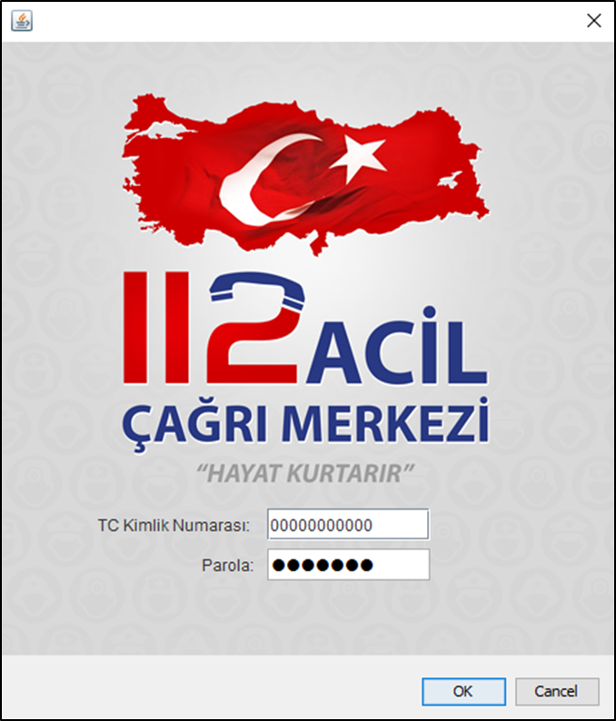
KULLANICI GİRİŞ EKRANI

Kullanıcı, T.C. kimlik numarası ve kendisine belirlenen parola ile sisteme giriş yapar. Kullanıcılara, Çağrı Alıcı (ÇA), Çağrı Yönlendirici (ÇY), Uzman Operatör (Uzman) gibi farklı yetkilere sahip roller tanımlanmıştır. Bu rollere bağlı olarak, uygulama ekranında farklı ara yüz ve fonksiyonlar mevcuttur.
Bu Kılavuz, Çağrı Alıcı (ÇA) rolü için detaylandırılmıştır.

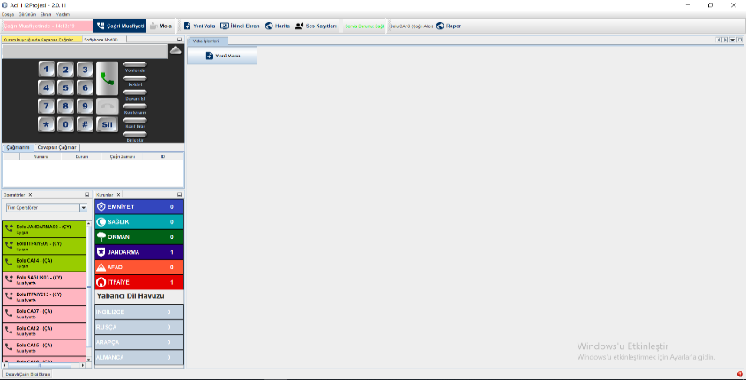
ANA EKRAN

Ana ekran modüllerden oluşur (ÖR: Kurumlar Modülü, Operatörler Modülü, SoftPhone Modülü vb.). Modüllerin ekran üzerindeki konumu başlangıçta belirlidir, fakat kullanıcı ana ekranını kişiselleştirebilir, ekranında görüntülenecek modülleri seçebilir ve sürükleyip bırakarak konumlarını değiştirebilir. Menü Çubuğu üzerindeki “Ekran” sekmesinden modüller görüntülenebilir ve seçilebilir.

Menü Çubuğu
Ana ekranın sol üst köşesinde menü çubuğu bulunur. Menü Çubuğunda “Dosya”, “Görünüm”, “Ekran” ve “Yardım” olmak üzere 4 adet seçenek bulunur.
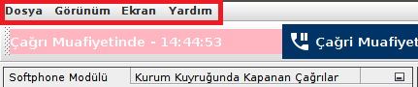

Dosya
Kullanıcılar bu bölümden faydalanmayacaktır.

Görünüm

Kullanıcılar bu bölümden faydalanmayacaktır.

Ekran
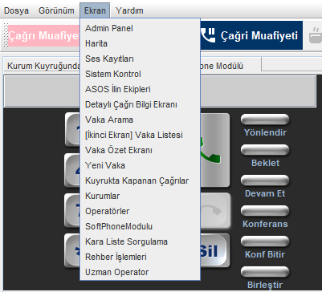
Ekran menüsü altında uygulamanın modülleri bulunur. Kullanıcı bu menüden ana ekranında görmek istediği modülleri seçebilir. (Kılavuzun takip eden bölümlerinde bu modüllerin işlevleri tek tek açıklanmıştır).

Toolbar
Ekranın üst kısmındaki toolbar üzerinde, “Çağrı Muafiyeti”, “Mola”,
“Yeni Vaka”, “İkinci Ekran”, “Harita”, “Ses Kayıtları” ve “Rapor” ara yüzleri bulunmaktadır. Toolbarın en solunda kullanıcıların güncel statüleri, uygun (yeşil), meşgul (turuncu), çağrı muafiyetinde (pembe) veya moladan(gri) olarak, farklı arka plan renklerinde görüntülenebilmektedir. Ayrıca ekrana çağrı düştüğü sırada statü “çalıyor” olarak arka planda kırmızı renkte gösterilmektedir.

Çağrı Muafiyeti

Kullanıcı, çağrıyı karşılamak için uygun olmadığı durumda “Çağrı Muafiyeti” butonunu tıklar. Çağrı muafiyeti esnasında kullanıcının ekranına çağrı düşmez. Sisteme giriş yapan kullanıcının ilk statüsü, “çağrı muafiyetinde” olarak belirlidir. Kullanıcı çağrı alabilmek için “çağrı muafiyeti” butonuna tıklayarak statüsünü “uygun” durumuna getirmelidir. Kullanıcının çağrı muafiyetinde olduğu süreler kayıt edilmekte ve görüntülenebilmektedir. Kullanıcının çağrı muafiyetinde olduğu süreler mola süresi olarak sayılmamaktadır.

Mola
Kullanıcıların, mesai saatleri içinde tanımlanmış mola süreleri vardır. Kullanıcı “Mola” butonunu tıklayarak bu süresinden kullanmakta olduğunu belirtir. Kullanıcı molada iken ekranına çağrı düşmez. Kullanıcılar mola sürelerini uygulama üzerinden görebilmektedir. Kullanıcı çağrı muafiyetinde iken mola seçeneğini seçemez.

Yeni Vaka (Vaka Modülü)
Kullanıcı, “Yeni Vaka” butonunu tıklayarak yeni bir vaka formu oluşturabilmektedir.
Ayrıca, menü çubuğu üzerindeki “Ekran” menüsü (Bknz. 3.1.3. Ekran) altında bulunan “Yeni Vaka” modülüne tıklayarak da bir vaka formu oluşturabilir. Birden fazla vaka formu oluşturulabilir. Her vaka ayrı birer tab olarak ekranın üst kısmında gösterilir.
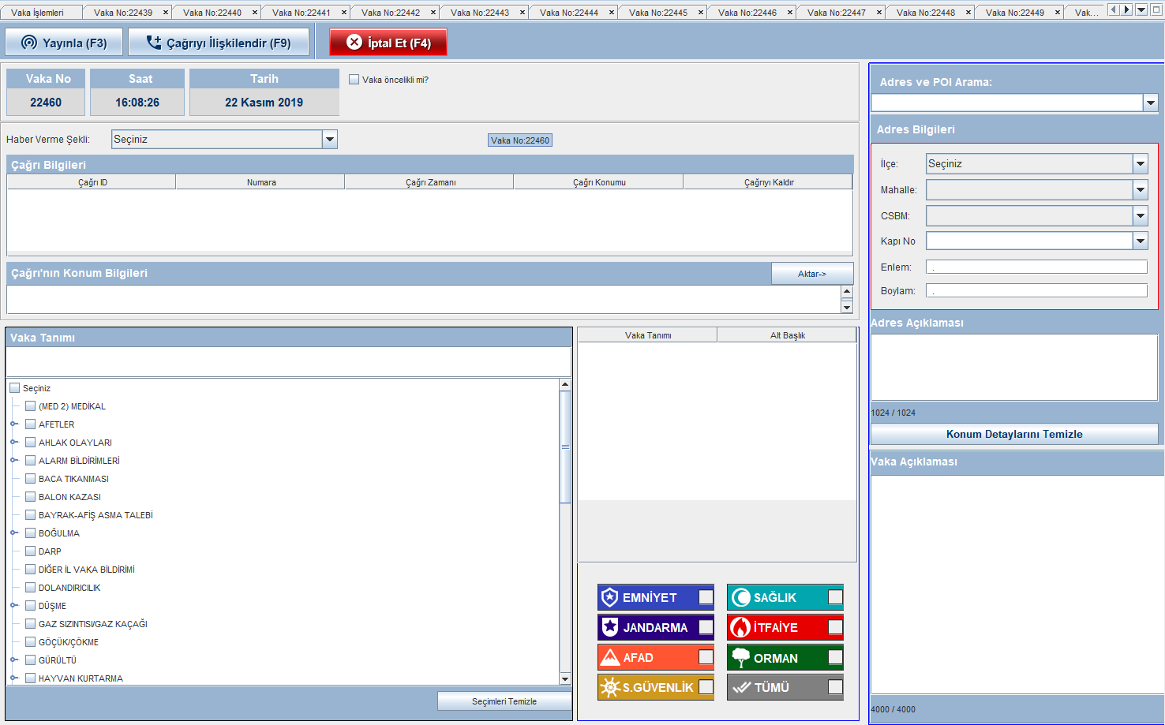
Çok sayıda vaka formu oluşturulduğunda, bu vaka formlarına ait tablar ekran görüntüsünün dışına taşabilir. Bu durumda tabların sağında bulunan butonlardan faydalanılarak vaka formları arasında geçiş sağlanabilir.

Sol ve sağ ok tuşları ile sırasıyla ekranın solunda ve sağında kalan tablar görüntülenebilir. Aşağı ok tuşu ile halihazırda açık vakalar listelenir. Seçilen vakaya ait form görüntülenebilir. Yanında ok görüntüsü bulunan vaka, halihazırda ekranda görüntülenen vakayı işaret etmektedir.
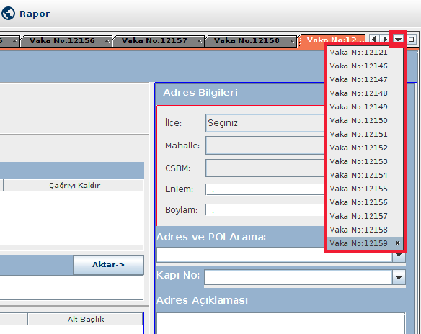

En sağdaki pencere tuşu ile kurumlar, operatörler, softphone gibi modüller ufaltılıp ekranın solunda birer tab halinde görüntülenerek vaka formu görüntüsü maksimize edilir.
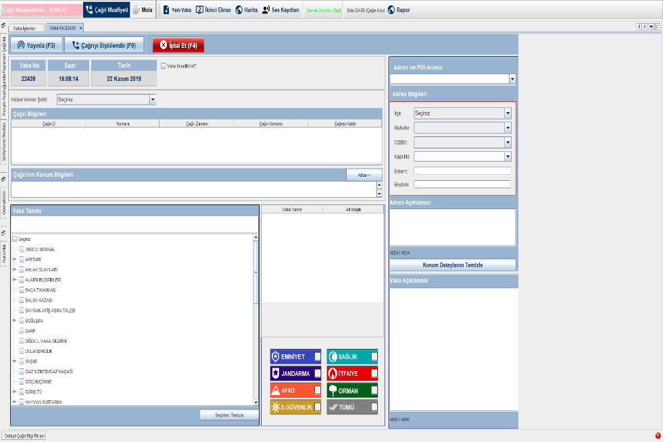
Butona tekrar basılarak yapılan değişiklik geri alınabilir.
Bir vaka formu, çağrı ile ilişkisi bakımından üç farklı durumda bulunabilir.
- Bir çağrı ile ilişkilenmemiş
- Bir çağrı ile ilişkilenmiş
- Birden fazla çağrı ile ilişkilenmiş
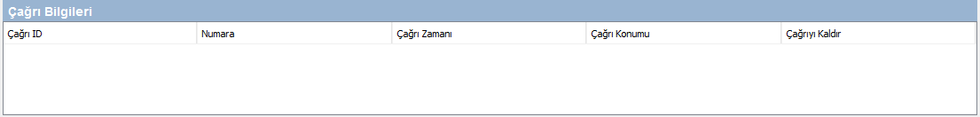
Kullanıcının, üzerinde herhangi bir ses çağrısı olmadığı durumda yeni vaka butonunu tıklaması halinde, vaka formu bir çağrı ile ilişkilendirilmemiş şekilde açılır. Herhangi bir çağrı ile ilişkilenmemiş bir vaka formunun üzerindeki çağrı bilgileri kısmı boş görünür.

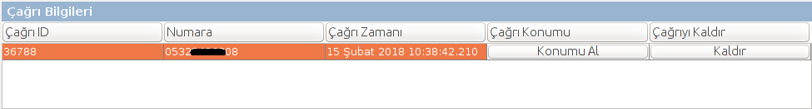
Bir çağrı ile ilişkilenmemiş bir vaka formu açıkken bir ses çağrısı alındığında veya bir dış çağrı yapıldığında, bu çağrı açık vaka formu ile otomatik ilişkilendirilir. Bir ses çağrısı ile ilişkilenmiş bir vaka formu üzerindeki Çağrı Bilgileri alanı doludur.

Bir ses çağrısı ile ilişkilenmiş bir vaka formu açıkken ve kullanıcının üzerinde aktif bir ses çağrısı olmaması halinde, kullanıcı yeni bir ses çağrısı kabul edebilir. Bu ses çağrısı kabul edildikten sonra yeni vaka butonuna tıklandığı takdirde, bu ses çağrısı ile ilişkilenmiş yeni bir vaka formu açılır.
Kullanıcı bir vaka formu ile bir çağrıyı manuel olarak ilişkilendirmek isterse;
- Çağrılarım ve cevapsız çağrılar (Bknz. 3.9. Softphone Modülü) sekmelerinden bir çağrı seçip, vaka formunun üst kısmında bulunan çağrı ile ilişkilendir butonuna tıklayabilir veya klavye üzerinde F9 tuşunu kullanabilir.

- Çağrılarım ve cevapsız çağrılar (Bknz. 3.9. Softphone Modülü) sekmelerinden bir çağrı seçerek, bu çağrıyı vaka formu üzerinde bulunan Çağrı Bilgileri bölümüne sürükleyip bırakabilir.

- Çağrılarım ve cevapsız çağrılar (Bknz. 3.9. Softphone Modülü) sekmelerindeki bir çağrı üzerinde sağ tıklanarak, o sırada açık (yayınlanmamış) vaka numaraları görüntülenir. İlişkilendirilmek istenen vakanın numarası tıklanarak, çağrı vaka ile ilişkilendirilir.
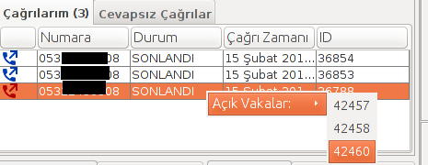

- Kullanıcı daha önce yayınlanmış bir vaka formu ile bir çağrıyı ilişkilendirmek istediği takdirde, Çağrılarım ve cevapsız çağrılar (Bknz. 3.9. Softphone Modülü) sekmelerinden bir çağrı seçip, bu çağrıyı sürükleyerek Vaka Özet Ekranında görünen vaka listesinden ilişkilendirmek istediği vaka formunun üzerine bırakabilir (Bknz. 3.7. İkinci Ekran).

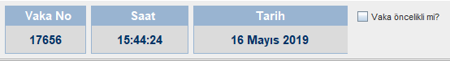
Yeni Vaka formu oluşturulduğunda vakaya bir numara atanır (Vaka No). Vaka numarası, vakanın oluşturulduğu zaman ve tarih ekranın üst kısmında gösterilir. Vakanın öncelikli olup olmadığı buradaki checkbox kullanılarak belirtilir.

Vaka formunun üst kısmında, “Yayınla (F3)”, “İptal Et (F4)” ve “Çağrıyı İlişkilendir (F9)” butonları bulunur.

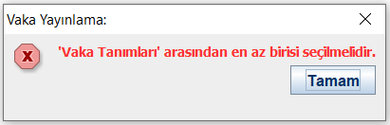
Kullanıcı, “Yayınla” butonunu kullanarak, vaka formunu ilgili kurumların (Emniyet, Sağlık vb.) Çağrı Yönlendiricilerine aktarır. Kullanıcı, vaka tanımı ve ilgili kurum seçmeden, vaka formunu yayınlayamaz. Bu seçimler yapılmadan “Yayınla” butonunu kullandığı takdirde aşağıdaki uyarıları alır.

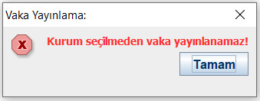

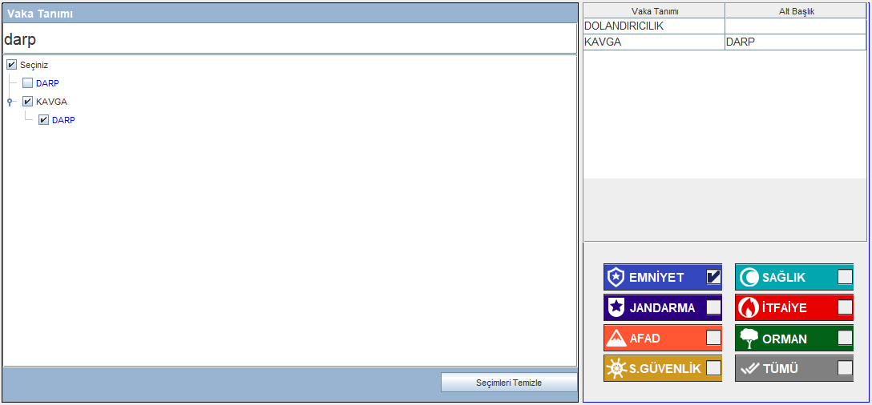
Vaka Tanımı ve ilgili kurum checkbox’ları vaka formunun alt kısmında bulunur. Vaka Tanımı seçildiğinde, seçilen “Vaka Tanımı” ve varsa Alt Başlığı, Vaka Tanım listesinin sağında görünür ve ilgili kurumlar otomatik olarak seçilir. Kullanıcı ilgili kurum seçeneklerini değiştirebilir. “Seçimleri Temizle” butonu ile yapılan Vaka Tanımı seçimleri geri alınır.

Vaka Tanımı seçilirken, seçilmek istenen tanımın ilk birkaç harfi girilerek tanım seçenekleri daraltılabilir. Ekranın sağ alt köşesinde “Vaka Açıklaması” bölümü bulunur. Bu bölüme Vaka Tanımı ile ilgili daha detaylı bilgi girilebilmektedir.
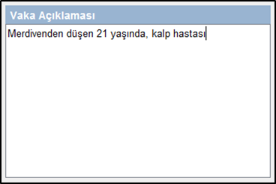

Çağrı alıcılar tarafından yayınlanan vakalar, tüm Çağrı Alıcılar tarafından “Vaka Özet Ekranı” altında görüntülenebilmektedir (Bknz. 3.7. İkinci Ekran).
Çağrı bilgileri alanının üst kısmında “Haber Verme Şekli” sekmesi bulunur. Vaka ile ilişkili çağrının tipine (SMS, ses vb.) göre otomatik olarak seçilir. Kullanıcı değişiklik yapabilir.

Bir çağrı ile ilişkilenmiş vaka formunda, Çağrı Bilgileri alanındaki “Kaldır” butonu tıklanarak, çağrının vaka ile ilişkisi iptal edilebilir. Çağrının yapıldığı lokasyon, Çağrı’nın Konum Bilgileri alanında gözükür. Gözükmüyor ise “Konumu Al” butonu ile konum tespiti başka kaynaklardan tekrar denenebilir. Bilgi alınabildiği takdirde Çağrı’nın Konum Bilgileri başlığı altında görüntülenir.

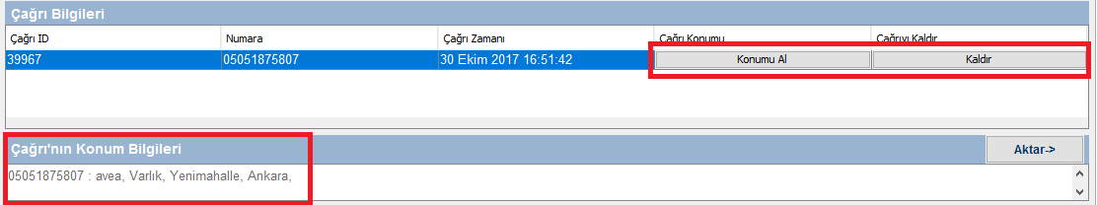

Çağrının Konum Bilgileri başlığının sağ tarafında “Aktar” butonu görülmektedir.

Kullanıcı, çağrı sahibinin teyit ettiği adresi “Aktar” butonunu kullanarak, ekranın sağ tarafında bulunan adres kısmına aktarır.
Otomatik olarak ekrana düşen konum bilgisinin eksik olması veya vaka ile çağrının lokasyonlarının farklı olması durumlarında ise, kullanıcı aktardığı konum bilgisinde ekleme, düzeltme yapabilir ya da doğrudan kendisi de konum bilgisi girebilmektedir. Enlem ve Boylam bilgileri otomatik olarak gelir.
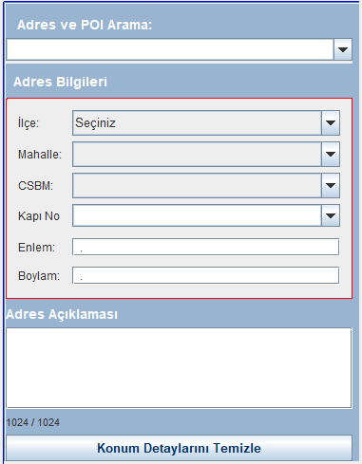

Adres Bilgileri alanının otomatik olarak dolmadığı durumlarda, kullanıcı, adres girişi için iki farklı yöntem izleyebilir. Bunlar, genelden özele ve özelden genele olmak üzere iki şekilde isimlendirilebilir.
- Genelden Özele: Kullanıcı, Vakanın lokasyonuna ait, İlçe, Mahalle ve CSBM (Cadde-Sokak-Bulvar-Mahalle) bilgilerini sırasıyla seçmek durumundadır.

- Özelden Genele: Vakanın lokasyonuna ait özel bilgi (yer adı, sokak adı vb.) biliniyorsa, kullanıcı Adres ve POI Arama menüsünde arama yapabilir ve sisteme kayıtlı lokasyonlar arasından seçim yapabilir. Bu durumda Mahalle ve İlçe gibi bilgiler otomatik olarak doldurulur. (Örneğin vatandaş Büyük Cami Sokağında olduğunu bildiriyor ise, kullanıcı, Adres ve POI Arama menüsüne “Büyük Cami” yazar. Sistemde kayıtlı olan ve içerisinde “Büyük Cami” ibaresinin geçtiği adresler listelenir. (Y) ile işaretli lokasyonlar Yol (sokak vb.), (P) ile işaretli lokasyonlar okul, hastane, park, banka vb. noktaları gösterir. Kullanıcı bunlar arasından seçim yapar.

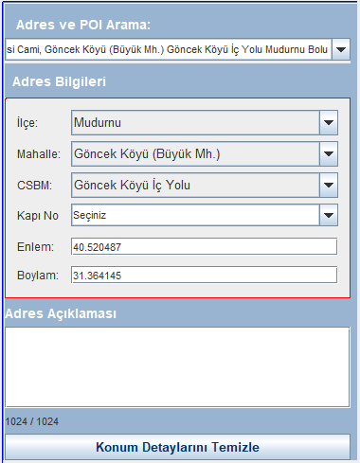
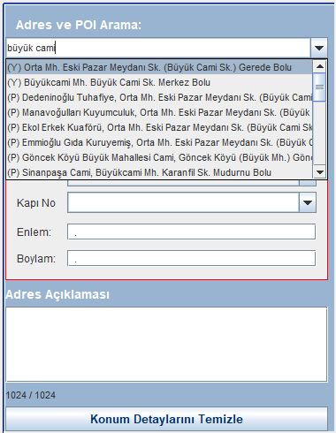
Seçilen adres bilgileri otomatik olarak doldurulur.

Söz konusu adrese ait kapı numaraları sisteme kayıtlıdır. Kullanıcı, “Kapı No:” sekmesinde listelenen kapı numaraları arasından seçim yapabilir.

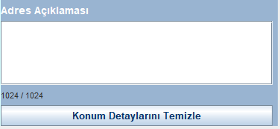
Kullanıcı adres ile ilgili daha detaylı açıklamayı, “Adres Açıklaması” bölümüne yazabilir. “Konum Detaylarını Temizle” butonu ile adres bölümüne girilmiş olan tüm bilgiler silinebilir.

Vaka formunun üst kısmında bulunan “İptal et” butonu tıklanarak, vaka formu yayınlanmadan iptal edilebilir.

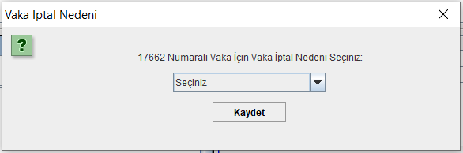
Kullanıcı Vaka İptal Nedenini listeden seçer ve Kaydet’e basarak vaka formunu kapatır.

İkinci Ekran
Kullanıcı “İkinci Ekran” butonuna basarak Vaka Özet Ekranına ulaşır. Vaka özet ekranında, her kurumun son 20 aktif vakası gösterilir.

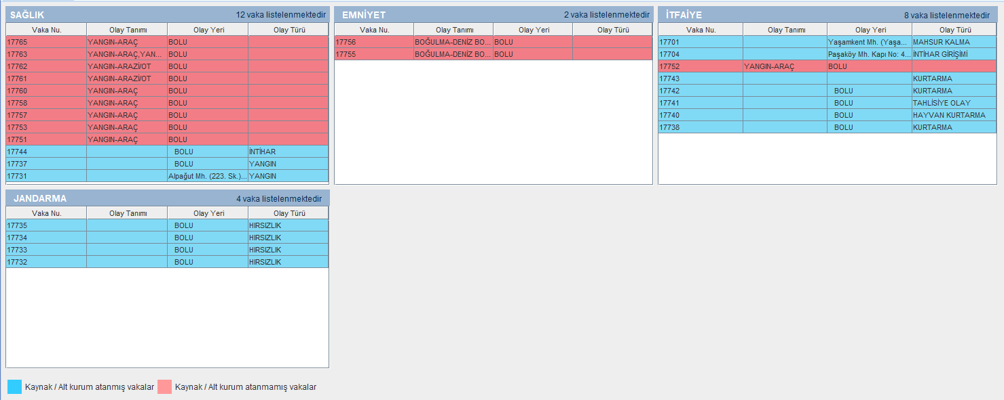

Ekranda vakalara ilişkin vaka numarası, olay tanımı, olay yeri ve olay türü bilgileri listelenir. Kaynak / Alt kurum atanmış vakalar mavi arka plan, atanmamış vakalar ise kırmızı arka plan rengiyle gösterilir. Vaka üzerine tıklandığında “Vaka Özeti Detayı” Pop-Up’ı açılır. “Detaya Git” butonu tıklanarak vaka formu açılabilir.
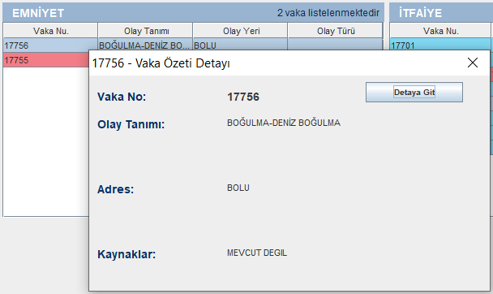

Rapor

Kullanıcı “rapor” butonunu tıkladığında, tarayıcısında kullanıcı giriş ekranı açılır. Kendisine tanımlanan kullanıcı kimliği ve parolası ile raporlama uygulamasına giriş yapar.
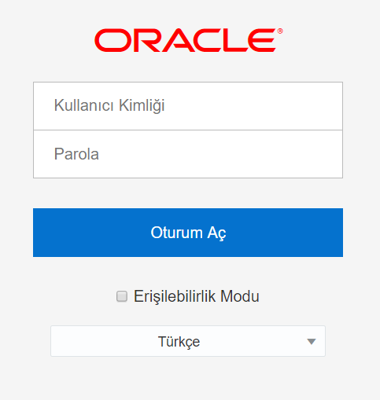

SoftPhone Modülü
Softphone Modülü, ekranın solunda yer alır. Sağ üst köşedeki okun yukarı yönlü olması durumunda, klavye ile birlikte “Çağrılarım” ve “Cevapsız Çağrılar” listesinin bir kısmı görüntülenir, okun aşağı yönlü olduğu durumda ise, klavye alanı gizlenir, çağrı listesinin tümü gösterilir.
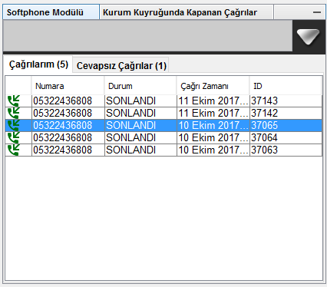
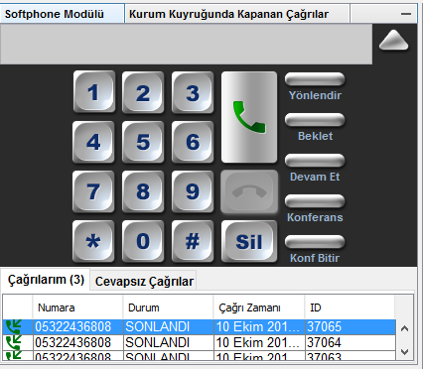

Kullanıcı bir çağrı aldığında, aşağıdaki uyarı ile karşılaşır.
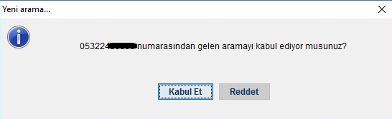

Kullanıcı gelen aramayı karşılamak için “Kabul Et” butonuna tıklar. Gelen arama reddedilemez.
Kullanıcıya gelen çağrılar ve kullanıcının yapmış olduğu dış çağrılar “Çağrılarım” tabında yer alır. Kullanıcı cevaplayamadan kendi üzerinde kapanan çağrılar “Cevapsız Çağrılar” tabında listelenir. Geri arama yapılan bir cevapsız arama, cevapsız arama listesinden çıkarak, “Çağrılarım” tabında listelenir. Kullanıcı, çağrılara ait “Numara”, “Durum”, “Çağrı Zamanı” ve “ID” bilgilerini bu bölümde görebilir.

“Çağrılarım” tabında yapılan ve cevaplanan dış aramalar mavi, yapılan fakat cevaplanmayan dış aramalar kırmızı, alınan çağrılar ise yeşil renkli telef on sembolü ile gösterilir.

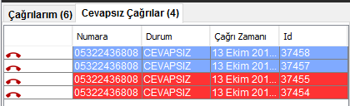
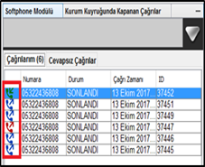

Cevapsız çağrılar mavi renk ile gösterilir, bir süre geri dönüş yapılmayan cevapsız çağrılar kırmızı renge döner.
Listeden bir numaraya sol tıklandığında, ortasında numaranın görüntülendiği aşağıdaki menü açılır. Sembollerin hemen altında, fonksiyon adları yer almaktadır.

- Ara” sembolü, çağrıya geri dönüş yapar.
- “Sms Gönder” sembolü, çağrının yapıldığı numaraya bir SMS gönderme penceresi açar.
  - Gönderilecek SMS metni, açılan pencereye girilir. Gönder butonu ile mesaj gönderilir, Vazgeç butonu ile pencere kapatılır.
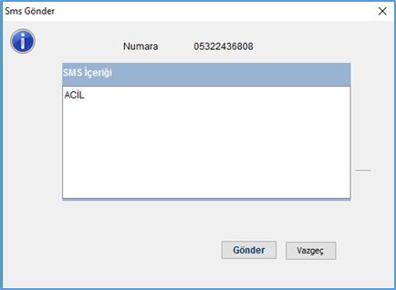

- Kara liste, kötü amaçlı kullanım için yapılan çağrıların belirli süreliğine engellenmesi için oluşturulmuştur. “Kara liste” sembolü, çağrıyı yapan numarayı kara listeye eklemek üzere bir pencere açar.

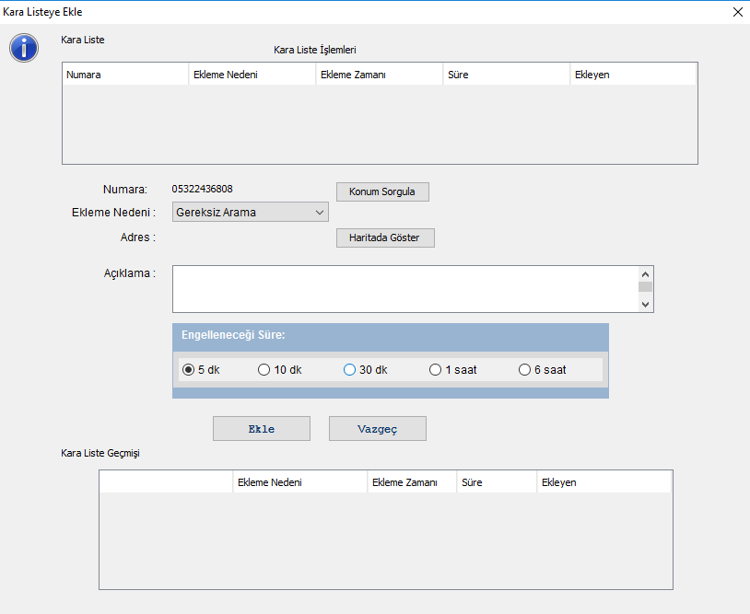

  - Bu pencerede, kara listeye eklenmesi istenen numaranın ne kadar süre 112 Acil Çağrı Merkezine ulaşamayacağı seçilir. Kara Listeye ekleme nedeni “Gereksiz Arama” veya “Sürekli Arama” olarak seçilebilir. Açıklama bölümüne gerekli ek açıklamalar girilebilir. “Ekle” butonu kullanılarak çağrı kara listeye eklenir. Vazgeç butonu ile pencere kapatılabilir.
  - Giden aramalar kara listeye eklenemez.

- Ses Kayıtları” sembolüne tıklanarak, çağrıların ses kayıtları dinlenebilir.
  - Bu butona basıldığında, “Çağrının Ses Kayıtları” modülü açılır. Aynı modüle, Menü Çubuğunda yer alan “Ekran” sekmesindeki Ses Kayıtları modülünden de ulaşılabilir. Modül sol üstte bulunan “X” butonuna tıklanarak kapatılabilir. Listeden seçilen herhangi bir çağrının kayıtları dinlenebilir. Ses kayıtlarının, “Ses Kayıt No”, “Arayan Numara”, “Aranan Numara”, “Sonlandıran Numara”, “Sonlanma Sebebi”, “Kapatma Zamanı”, “Bitiş Zamanı” ve “Süre” bilgileri görüntülenir.
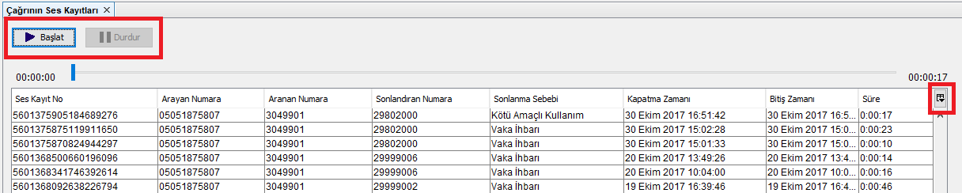
  - “Başlat” butonu ile kayıt dinlenmeye başlanır. Bu butona basıldıktan sonra “Bitir” ve “Durdur” seçenekleri aktif olur. Bitir butonu ile kayıt dinleme işlemi sonlandırılır. Durdur butonu ile kayıt dinleme işlemi o an için durdurulur ve aynı buton “Devam Et” olarak aktive olur, bu buton ile kayıt durdurulduğu yerden dinlenmeye devam edilir.

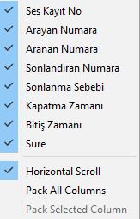
  - Yukarıdaki ekran görüntüsünde kırmızı ile işaretlenen butona basarak açılan menü ile, çağrı kayıtları ile ilgili hangi niteliklerin sütunlarda gösterileceği seçilebilir.

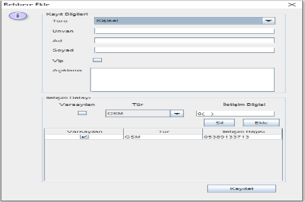
- Rehbere Ekle” seçeneği ile seçilen numara kişisel veya kurumsal rehbere eklenir.
  - Bu buton tıklandığında, rehbere ekle penceresi açılır.

Numara Rehbere eklenirken kayıt bilgileri girilir. Kayıt türü, kişisel ya da kurumsal olarak seçilebilir. Unvan, ad, soyad, varsa açıklama bilgileri girildikten sonra iletişim için aşağıdaki türlerde biri seçilir. Kaydetmek için Kaydet butonuna tıklanır.
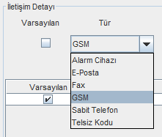

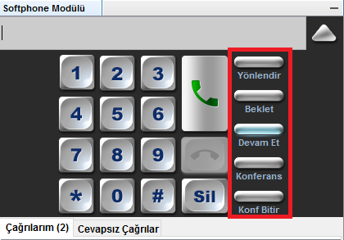

SoftPhone modülünün sağ bölümünde, “Yönlendir”, “Beklet”, “Devam Et”, “Konferans” ve “Konf Bitir” seçenekleri bulunur.Yönlendir butonu kullanılarak, aktif çağrı bir başka numaraya yönlendirilebilir. Yönlendirilecek numara rakam bölümünün üzerindeki alana yazılır ve yönlendir butonuna basılır.
- Beklet butonu ile aktif çağrı beklemeye alınır.
- Devam Et butonu ile görüşme tekrar aktive edilir.
- Konferans butonu ile görüşmeye ilgili başka kişiler dahil edilebilir.
- Konf Bitir butonu ile konferans görüşmesi sonlandırılabilir.

Yeşil telefon sembolü ile çağrı başlatılır. Görüşme başladıktan sonra kırmızı telefon sembolü aktif olur. Bu butona basarak görüşme sonlandırılır.
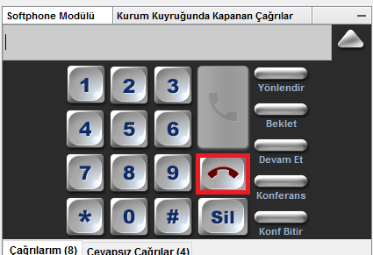
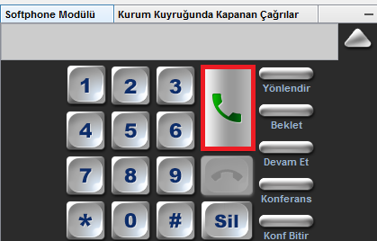

Kuyrukta Kapanan Çağrılar Modülü
Operatörler tarafından cevaplanmadan kapanan çağrılar “Kurum Kuyruğunda Kapanan Çağrılar” bölümüne düşer. SoftPhone modülünün yanında bulunan bu sekme tıklandığında, kurum kuyruğunda kapanan çağrılar listelenir. Bütün operatörlerin meşgul olduğu durumda, operatörün ekranına düşmeden kapanan çağrılar, kurum kuyruğuna atanır. X butonuna tıklanarak modül kapatılabilir.
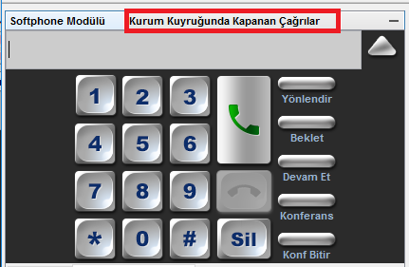
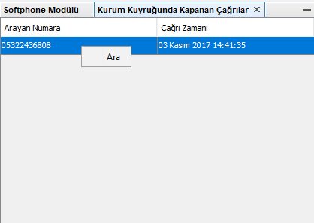

Numaranın üzerine sağ tıklanıp Ara butonuna sol tıklanarak numara geri aranabilir. Geri aranan numara “Kurum Kuyruğunda Kapanan Çağrılar” listesinden çıkar.

Kurumlar Modülü
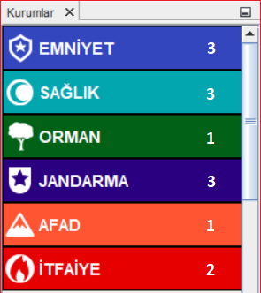
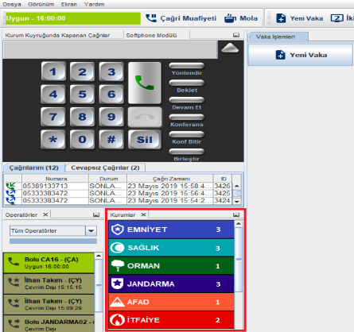
Başlangıçta ana ekranın sol alt köşesinde bulunur. Çağrı Alıcı, burada listelenen kurumlara ait kaç çağrı yönlendiricinin aktif olduğunu, kurumun adının yanında belirtilen rakam ile görür.

Ses çağrısının Çağrı Alıcı tarafından ilgili kurumlara aktarımı, bu modül ile yapılır. Çağrı Alıcı, ilgili kurumun yanında gözüken rakam (sistemdeki aktif kurum operatörü sayısı) 0’dan farklı ise ses çağrısını aktarabilir. İlgili kurumun üzerine çift tıklandığında, aktarım penceresi açılır.
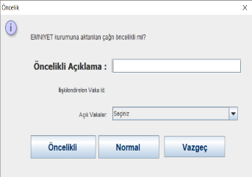

Çağrı öncelikli ise, önceliğe dair açıklama yazılıp, “Öncelikli” butonuna tıklanarak kuruma aktarım yapılabilir. Öncelikli değil normal bir çağrı ise Öncelikli açıklama kısmı boş bırakılıp, Normal butonuna basarak aktarılabilir. Ses çağrısını kuruma yönlendirmeyi iptal etmek için Vazgeç butonuna tıklanır. Çağrının açık vaka formlarından hangisi ile ilişkilendirilerek gönderileceği seçilebilir, çağrı herhangi bir vaka formu ile ilişkilendirilmeden de gönderilebilir.

Operatörler Modülü
Başlangıçta, ana ekranın sol alt köşesinde bulunur. Sistemde aktif olan Çağrı Alıcı ve Çağrı Yönlendiricilerin listesi ve statüleri görüntülenir.
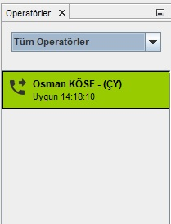
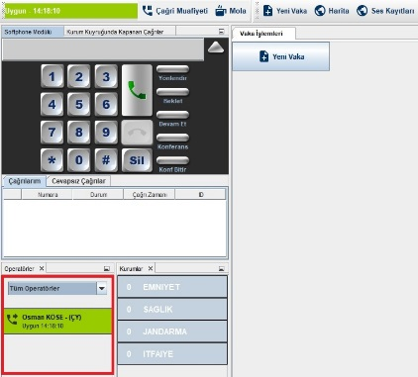

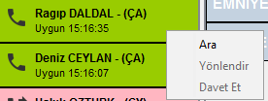

Operatörler arasında görüntülenmek istenen rol (Çağrı Alıcı veya Çağrı Yönlendirici) seçilebilir. Çağrı yönlendiriciler arasında kurum seçimi yapılabilir.

Kullanıcı, diğer operatörler üzerinde sağ tıklayıp Ara seçeneğini tıklayarak o operatörü arayabilir. Yine aktif çağrı esnasında, Yönlendir seçeneği ile aktif çağrıyı o operatöre yönlendirebilir ve Davet Et seçeneğini tıklayarak o operatörü aktif çağrıya dahil edebilir.

